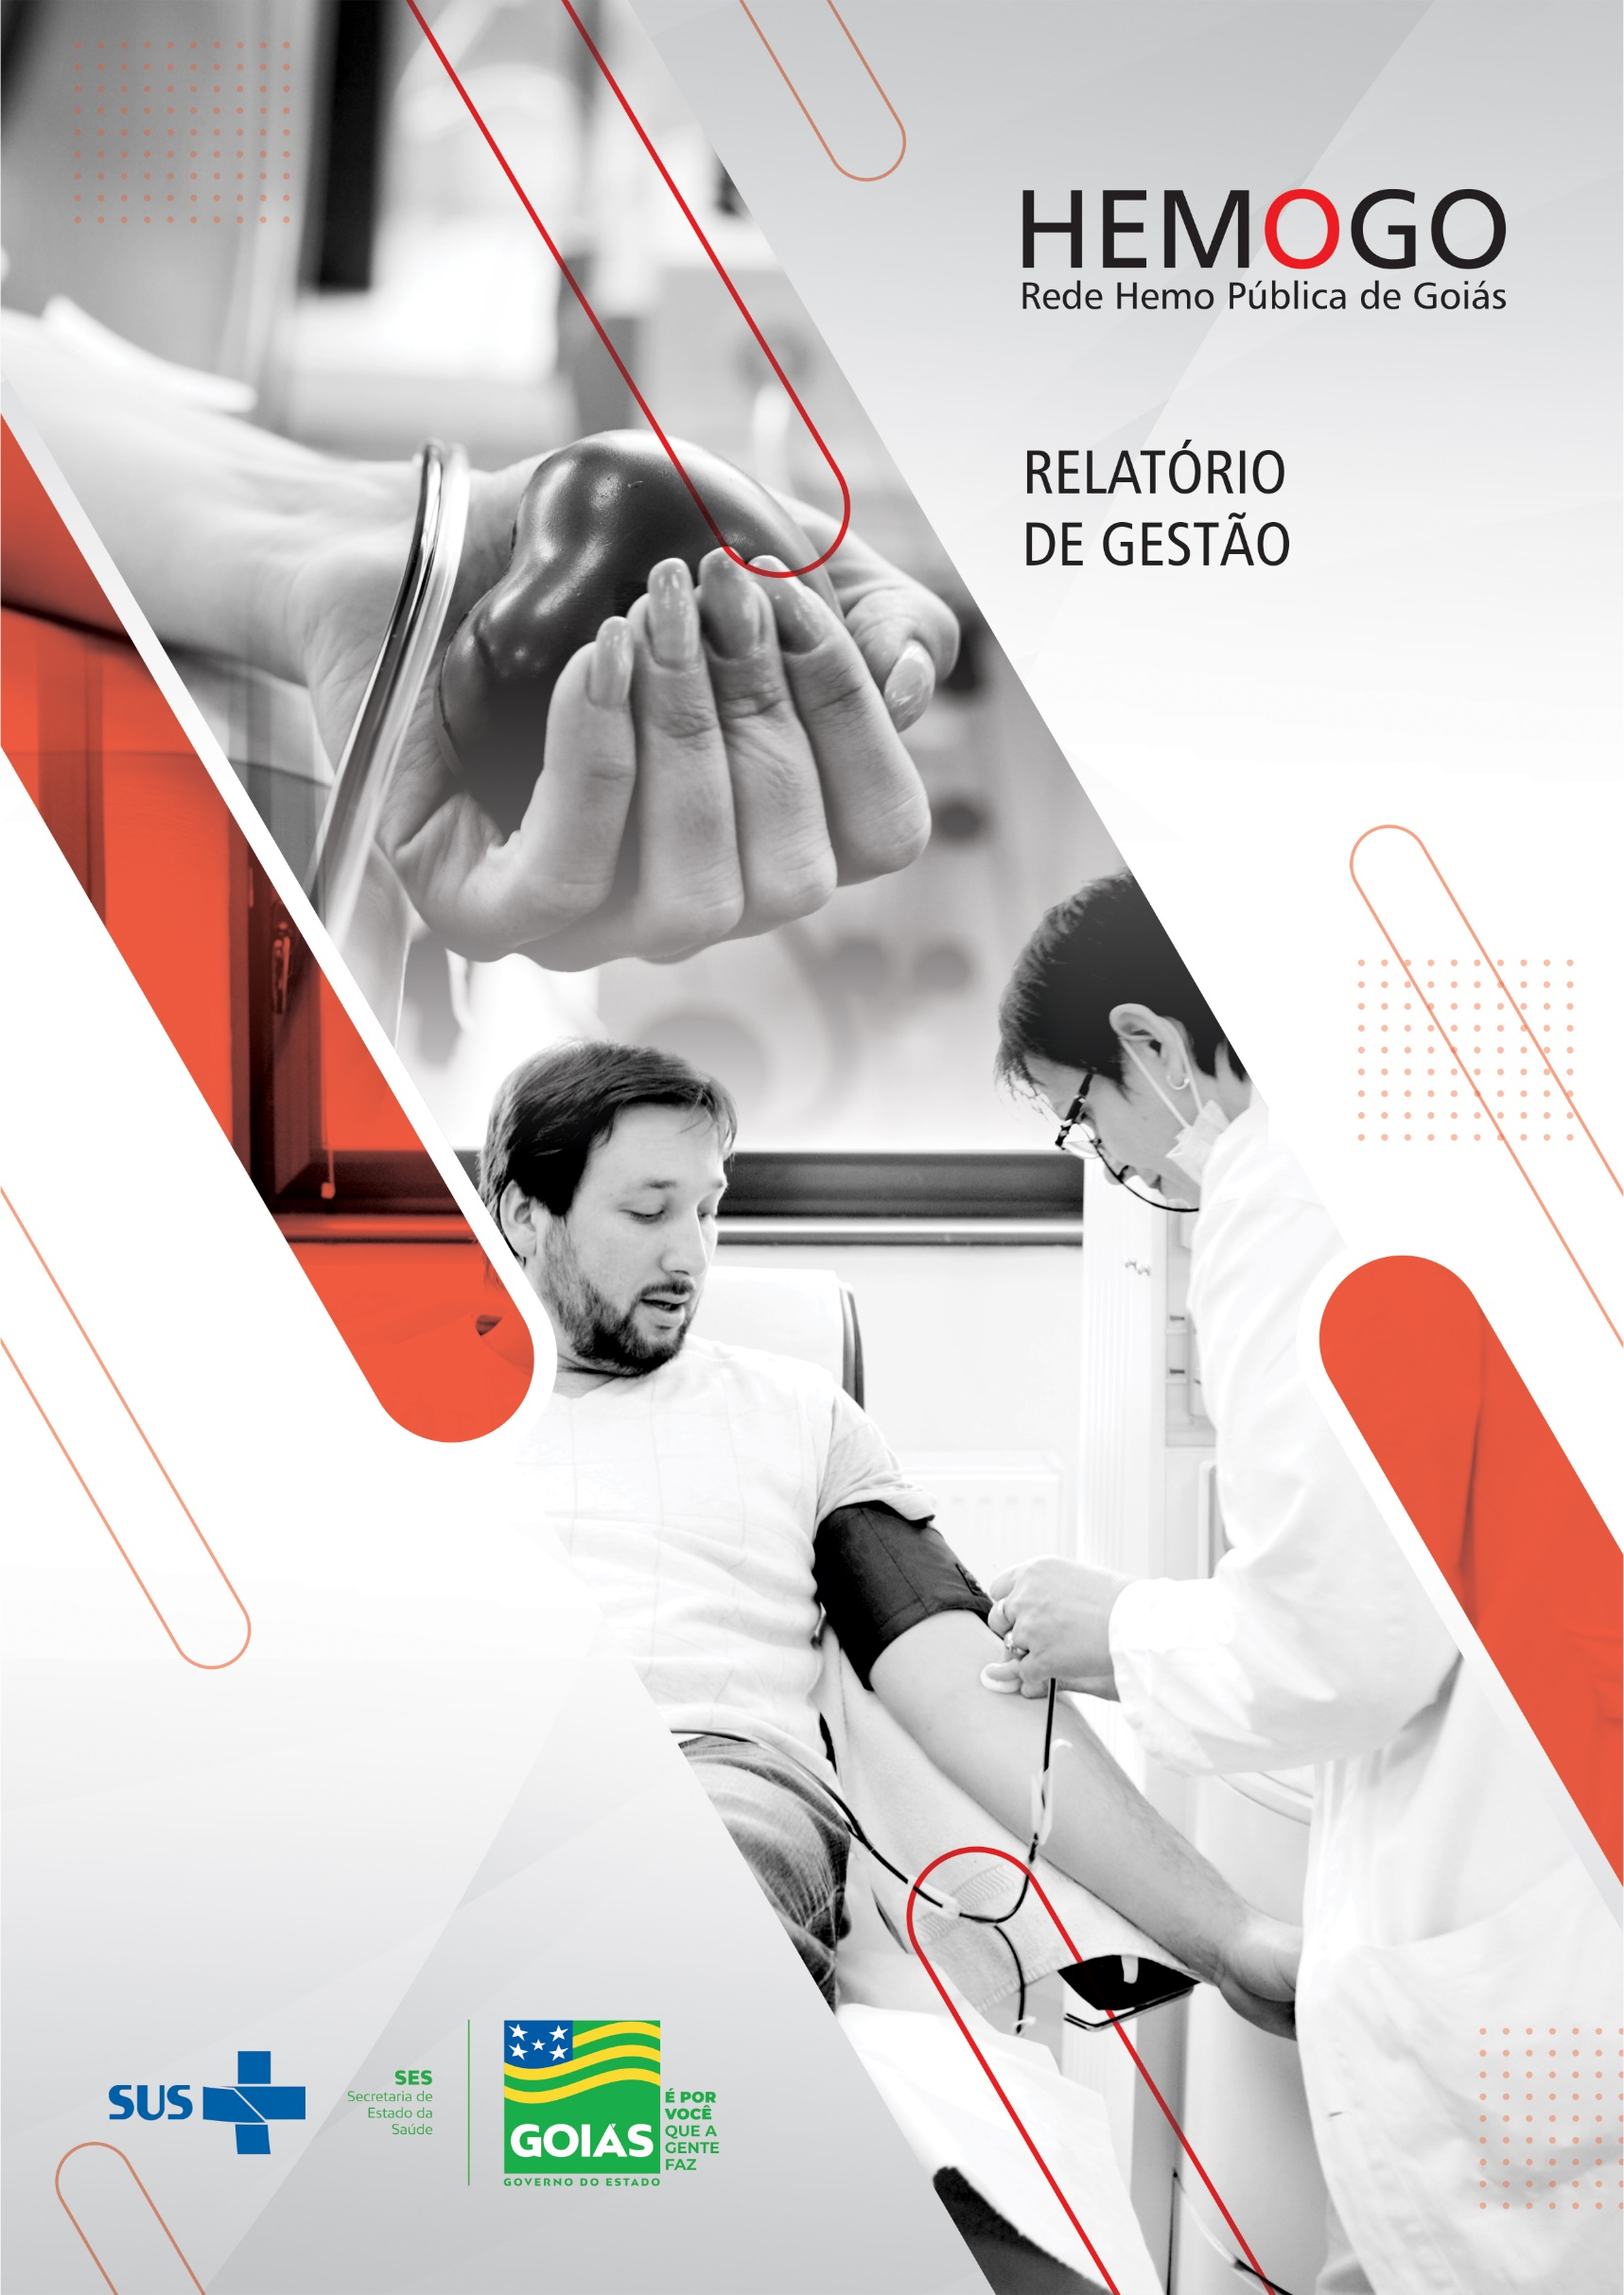a

**SETEMBRO / 2021**

Sumário

**APRESENTAÇÃO** 6

**1.** **BREVE DESCRIÇÃO DA REDE ESTADUAL DE HEMOCENTROS-REDE HEMO** 6

**2.** **COMPOSIÇÃO DA REDE HEMO** 7

**3.** **REDE HEMO NO CONTEXTO DO SISTEMA REGIONAL DE SAÚDE** 8

**4.** **PRINCÍPIOS DE GESTÃO DA QUALIDADE** 8

**5.** **IDENTIDADE ORGANIZACIONAL** 8

**6.** **POLÍTICA DA QUALIDADE** 9

**7.** **MAPA ESTRATÉGICO DA REDE HEMO** 9

**8.** **ORGANOGRAMA** 10

**9.** **MACROPROCESSO** 12

**10.** **PERFIL EPIDEMIOLÓGICO DO DOADOR** 13

10.1 CANDIDATOS CLASSIFICADOS QUANTO AO TIPO DE DOAÇÃO. 13

10.2 CANDIDATOS CLASSIFICADOS QUANTO AO TIPO DE DOADOR 15

10.3 QUANTO AO GÊNERO DO DOADOR 17

10.4 QUANTO À IDADE 18

10.5 PERCENTUAL DE INAPTIDÃO GERAL NA TRIAGEM CLÍNICA DE DOADORES 19

10.6 PERFIL EPIDEMIOLÓGICO AMBULATORIAL 22

**11.** **RESULTADOS DAS METAS DO CONTRATO DE GESTÃO N. 070/2018** 24

11.1 INFORMAÇÕES DE PRODUÇÃO DA REDE HEMO DO MÊS ATUAL 24

**12.** **ANÁLISE DOS RESULTADOS DAS METAS** 25

12.1 CLÍNICA HEMATOLÓGICA 25

12.2 ASSISTÊNCIA AMBULATORIAL CONSULTAS MÉDICAS. 26

12.3 ASSISTÊNCIA AMBULATORIAL NÃO MÉDICA 26

12.4 TRIAGEM CLÍNICA DE DOADORES CANDIDATOS À DOAÇÃO. 27

12.5 COLETA DE SANGUE PARA TRANSFUSÃO 28

12.6 PLAQUETAFÉRESE DOADOR DE PLAQUETAS POR AFÉRESE 28

12.7 PRODUÇÃO DE HEMOCOMPONENTES 29

12.8 PROCEDIMENTOS ESPECIAIS 30

12.9 EXAMES IMUNOHEMATOLÓGICOS 30

12.10 EXAMES SOROLÓGICOS 31

12.11 EXAMES HEMATOLÓGICOS 32

12.12 PROCEDIMENTOS AMBULATORIAIS 32

12.13 PRODUÇÃO AIH DOS HOSPITAIS – AFÉRESE TERAPÊUTICA. 33

12.14 MEDICINA TRANSFUSIONAL 34

12.15 SOROLOGIA DE POSSÍVEL DOADOR DE ÓRGÃOS 34

**13.** **INDICADORES DE QUALIDADE** 36

13.1 PERCENTUAL DE PEDIDO DE HEMOCOMPONENTES X ATENDIMENTO 36

13.2 PERCENTUAL DE CUMPRIMENTO DE VISITAS TÉCNICAS E ADMINISTRATIVAS NAS UNIDADES ASSISTIDAS PELO HEMOCENTRO COORDENADOR. 37

13.2 DOADOR ESPONTÂNEO 38

13.4 DOADOR DE REPETIÇÃO 38

13.5 QUALIDADE DOS HEMOCOMPONENTES 39

13.6 CONSOLIDADO DOS INDICADORES DE DESEMPENHO 2021. 42

**14.** **CICLO DO DOADOR** 43

14.1 CAMPANHAS DE COLETA EXTERNA DE DOAÇÃO DE SANGUE 43

14.2 REPRESENTAÇÃO DOS DADOS DA COLETA EXTERNA EM COMPARATIVO AO SALDO TOTAL DO HEMOCENTRO COORDENADOR. 45

**15.** **NÚCLEO DE CAPTAÇÃO DE DOADORES DE GESTÃO CIDADÃ** 47

15.1 ACIONAMENTO POR TELEFONE 47

15.2 CAMPANHAS INTERNAS 48

15.3 CAMPANHAS EXTERNAS 49

15.4 VISITAS TÉCNICAS 50

15.5 ATENDIMENTOS TELEFÔNICOS 51

15.6 E-MAILS ENVIADOS 52

15.7 CAPTAÇÃO DE DOADORES DE PLAQUETAS 53

15.8 ENVIO DE CARTEIRINHA DE DOADOR DE MEDULA ÓSSEA/ DECLARAÇÃO DO REDOME. 55

16.1 VÍNCULO EMPREGATÍCIO 57

16.2 ÍNDICE DE ABSENTEÍSMO E ROTATIVIDADE 57

16.3 ÍNDICE DE PROFISSIONAIS AFASTADOS POR FÉRIAS 58

16.5 ÍNDICE DE NOTIFICAÇÃO POR COVID-19 59

16.6 ÍNDICE DE AFASTAMENTO POR MOTIVO DE LICENÇAS 60

**17. GERÊNCIA DE ASSISTÊNCIA FARMACÊUTICA** 61

17.1 ATENÇÃO FARMACÊUTICA AOS PACIENTES CADASTRADOS NO PROGRAMA DE COAGULOPATIAS HEREDITÁRIAS NO SISTEMA HEMOVIDA WEB COAGULOPATIAS. 61

ATENÇÃO FARMACÊUTICA : CONSULTAS 61

17.2 CADASTROS DE PACIENTES COM INÍCIO DE TRATAMENTO COM FATORES DE COAGULAÇÃO. 62

17.3 DISPENSAÇÃO DE FATORES DE COAGULAÇÃO PARA TRATAMENTO AMBULATORIAL E REDE HEMO. 63

17.4 RECEBIMENTO DE FATORES DE COAGULAÇÃO. 64

**18.** **NÚCLEO DE TECNOLOGIA DA INFORMAÇÃO** 65

18.1 ABERTURA DE CHAMADOS X ATENDIMENTOS. 65

**19. ENGENHARIA CLÍNICA** 67

19.1 ORDEM DE SERVIÇO POR TIPO DE MANUTENÇÃO. 67

19.2 CRONOGRAMA DE CALIBRAÇÃO, QUALIFICAÇÃO E PREVENTIVAS POR UNIDADE 2021 68

**20.ESCRITÓRIO DA QUALIDADE** 72

20.1 CRONOGRAMA DE TREINAMENTO COM STATUS DE CUMPRIMENTO. 72

20.2 CRONOGRAMA DE ATIVIDADES DO CIRAS. 73

20.2.1 CRONOGRAMA ANUAL DE LIMPEZA DAS CAIXAS D’ÁGUA. 73

20.2.2 CRONOGRAMA ANUAL DE DEDETIZAÇÃO DAS UNIDADES REDE HEMO 74

20.2.3 CRONOGRAMA ANUAL DE ANÁLISE DA ÁGUA DAS UNIDADES DA REDE HEMO 75

**21. HEMOVIGILÂNCIA** 77

21.1 CONSOLIDADO DE MARCADORES DE SOROLOGIA POSITIVA DA REDE HEMO. 77

21.2 CONSOLIDADO DE NOTIFICAÇÕES DE SOROLOGIAS DA REDE HEMO. 78

21.3 CONSOLIDADO DE RETROVIGILÂNCIA DA REDE HEMO. 79

21.4 CONSOLIDADO DO PROCESSO DE CONVOCAÇÃO DE DOADORES POR AVISO DE RECEBIMENTO (AR- CARTAS) NA REDE HEMO. 79

**22. GERENCIAMENTO DE RESÍDUOS** 80

22.1 GERENCIAMENTO DE RESÍDUOS POR GRUPO NA REDE HEMO. 81

**23.NÚCLEO DE SEGURANÇA DO PACIENTE** 84

23.1 CONSOLIDADO DE NOTIFICAÇÕES DA REDE HEMO 84

23.2 TAXA DE TRATATIVAS DE NOTIFICAÇÃO DE EVENTOS 85

23.3 CLASSIFICAÇÃO DE INCIDENTES POR TAXONOMIA DA OMS 85

23.4 ESTRATIFICAÇÃO DE NOTIFICAÇÕES POR SETORES (REGISTRADAS) 86

23.5 ESTRATIFICAÇÃO DE NOTIFICAÇÕES POR SETORES (NOTIFICADAS) 87

**24.** **NUTRIÇÃO** 88

24.1 CONSOLIDADO DE ATENDIMENTOS NUTRICIONAIS (CONSULTA) 88

24.2 CONSOLIDADO DE DISPENSAÇÃO E CONTROLE DE INSUMOS E ALIMENTOS NA REDE HEMO. 89

**25.GERÊNCIA DE DESENVOLVIMENTO DE SEGURANÇA DO TRABALHADOR** 96

25.1 CONSOLIDADO DE EXAMES PERIÓDICOS REALIZADOS NA REDE HEMO. 96

25.2 CONSOLIDADO DE ACIDENTES DE TRABALHO OCORRIDOS NA REDE HEMO. 97

25.3 CRONOGRAMA DE AÇOES DA GERÊNCIA DE DESENVOLVIMENTO DE SEGURANÇA DO TRABALHADOR. 98

**26.** **GERÊNCIA DE APOIO LOGÍSTICO E OPERACIONAL** 99

26.1 PATRIMÔNIO 99

**26.1.1 BENS ADQUIRIDOS NO MÊS** 99

**26.1.2 CONTROLE DE BENS DEVOLVIDOS PARA SECRETARIA DO ESTADO DE SAÚDE DE GOIÁS.** 100

**26.1.3 ORDENS DE PAGAMENTOS NO MÊS** 100

**26.1.4 DEMONSTRATIVO MENSAL DO SERVIÇO DE MANUTENÇÃO NA REDE HEMO** 101

**27.** **RELATÓRIO DE ATIVIDADES REALIZADAS NA REDE HEMO** 102

27.1 PRINCIPAIS AÇÕES REALIZADAS 102

**29.** **CONSIDERAÇÕES FINAIS** 104

# **APRESENTAÇÃO**

O presente relatório de gestão tem por objetivo demonstrar as atividades realizadas na Rede HEMO Pública de Goiás sob a administração do Instituto de Desenvolvimento Tecnológico e Humano – IDTECH, conforme estabelecido no Contrato de Gestão nº 070/2018 SES - GO firmado entre este instituto e a Secretaria de Estado da Saúde (SES).

A finalidade de uma organização orienta o seu modo de gestão, nela está compreendido o modelo de planejamento, de execução e avaliação do trabalho, bem como o alcance do resultado esperado. Dessa forma o IDTECH tem como base em sua gestão a busca pela excelência nos serviços prestados a sociedade.

Na administração da Rede HEMO Pública de Goiás, o IDTECH busca executar processos que assegurem a segurança na produção e distribuição de hemocomponentes e hemoderivados, distribuição de medicamentos de alto custo para portadores de doenças hematológicas, realização de exames laboratoriais relacionados ao ciclo do sangue e avaliação de compatibilidade de transplante de órgãos.

# **BREVE DESCRIÇÃO DA REDE ESTADUAL DE HEMOCENTROS-REDE HEMO**

É o conjunto das Unidades Públicas em Goiás que atuam na área de Sangue e Hemoderivados, visando atender a demanda de sangue nos Hospitais públicos e contratados pelo SUS em todo o Estado de Goiás.

A Rede Pública de Sangue no Estado conta com o Hemocentro enquanto coordenador da Rede HEMO no âmbito estadual, com 04 hemocentros regionais; 06 unidades de coleta e transfusão; 18 agências transfusionais que atendem 221 serviços de assistência hemoterápica implantados, distribuídos da seguinte forma:

# **COMPOSIÇÃO DA REDE HEMO**

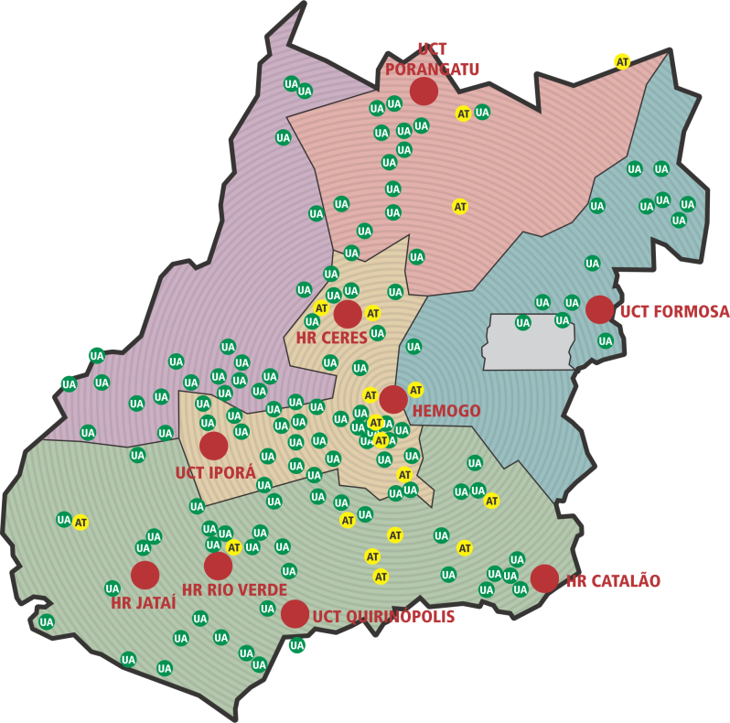

01 - Hemocentro Coordenador – SES – Goiânia;

04 - Hemocentros Regionais - HR's: Catalão, Ceres, Jataí e Rio Verde;

06 - Unidades de Coleta e Transfusão - UCT's: Formosa, Iporá, Porangatu, Quirinópolis, Hospital das Clínicas HC/UFG/Goiânia e Hospital de Urgências Dr. Otávio Lage de Siqueira – HUGOL/Goiânia;

03 - Unidades de Coleta – UC's: Unidades Móveis.

18 - Agências Transfusionais - AT's: Anápolis (Hospital de Urgências- HUHS), Aparecida de Goiânia (Hospital de Urgências-HUAPA), Caldas Novas, Campos Belos, Goiânia (Hospital Geral de Goiânia-HGG, Hospital de Urgências de Goiânia-HUGO, Hospital de Doenças Tropicais-HDT e Maternidade Dona Iris- MDI), Goiatuba, Itapuranga, Jaraguá, Minaçu, Mineiros, Morrinhos, Niquelândia, Pontalina, Pires do Rio e Santa Helena (Hospital de Urgências da Região Sudoeste-HURSO).

Figura 01 - Composição da Rede HEMO Pública de Goiás

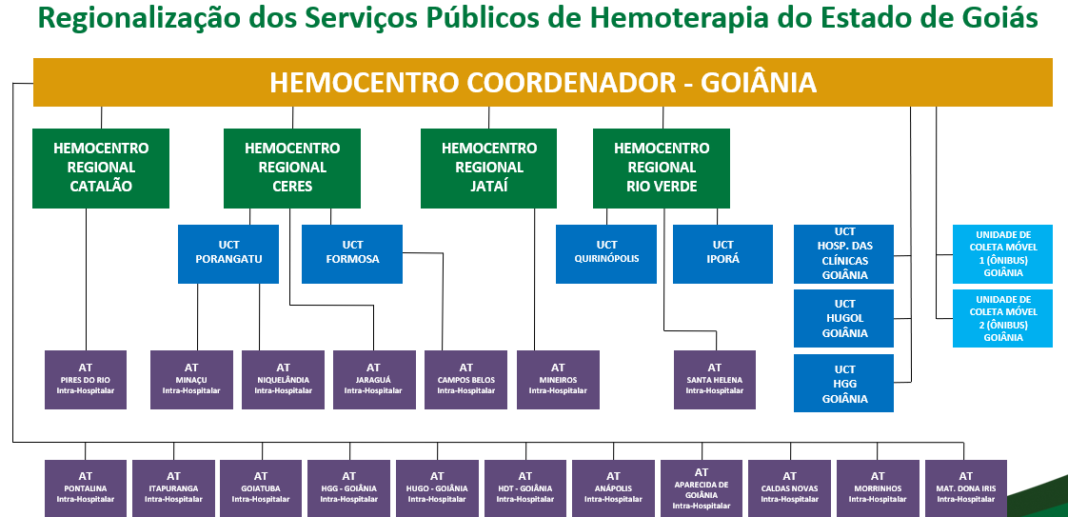

Fonte: Site da Secretaria Estadual de Saúde de Goiás

# **REDE HEMO NO CONTEXTO DO SISTEMA REGIONAL DE SAÚDE**

A Rede HEMO é referência na produção e distribuição de Hemocomponentes no Estado de Goiás, na promoção da conscientização da comunidade em relação à doação voluntária de sangue e de medula óssea, tratamento de Coagulopatias Hereditárias e Hemoglobinopatias Hereditárias, distribuição de medicamentos recebidos do Ministério da Saúde e formação de mão de obra especializada.

# **PRINCÍPIOS DE GESTÃO DA QUALIDADE**

O desenvolvimento de uma gestão de qualidade centrada em metas de longo prazo através de iniciativas de curto prazo, promovendo controle de qualidade e melhoria da qualidade. Norteado por princípios como: foco no cliente, fortalecimento de lideranças, envolvimento de pessoas, abordagem de processos, melhoria continua, tomada de decisões, relacionamento com fornecedores.

# **IDENTIDADE ORGANIZACIONAL**

**MISSÃO**

Coordenar com excelência a Política Estadual de Hematologia e Hemoterapia no Estado de Goiás, garantindo a qualidade na assistência hematológica e hemoterápica, conscientizando a população em prol da doação de sangue e medula óssea e desenvolvendo pesquisas científicas que contribuam para o Sistema Estadual de Hematologia e Hemoterapia.

**VISÃO**

Ser reconhecido em nível estadual até 2022 pela excelência na assistência hemoterápica e hematológica.

**VALORES**

O acesso ao sangue e aos seus hemocomponentes é uma questão de equidade, responsabilidade social, justiça e humanismo (PAN AMERICAN HEALTH ORGANIZATION, 2010).

* **Humanização:** A pessoa deve ser respeitada em sua individualidade, através de atendimento individualizado Equidade: respeito à igualdade de direito de cada um;
* **Segurança do paciente:** todas ações da instituição voltadas para prevenir e reduzir a um mínimo aceitável o risco de quaisquer danos relacionados aos cuidados de saúde;
* **Eficiência**: garantir a entrega dos produtos e serviços de forma correta;
* **Melhoria contínua**: Compromisso com o aprimoramento dos produtos e serviços;
* **Inovação:** exploração de novas ideias que aprimorem a prestação de serviços;
* **Cuidado centrado no paciente:** assistência individualizada, integral e humanizada, sintetizando a eficiência e o acolhimento;
* **Ética:** Agir com honestidade e integridade em todas as suas funções e relações;
* **Responsabilidade Socio-Ambiental:** todo o trabalho deve garantir proteção e preservação da vida e do meio-ambiente.

# **POLÍTICA DA QUALIDADE**

Garantir a qualidade dos hemocomponentes produzidos em todo o ciclo do sangue; promover melhoria continua garantindo a segurança e satisfação dos clientes; Manter programas de capacitação e interagindo com a Rede HEMO; Proporcionar ambiente seguro e programas de capacitação aos colaboradores.

# **MAPA ESTRATÉGICO DA REDE HEMO**

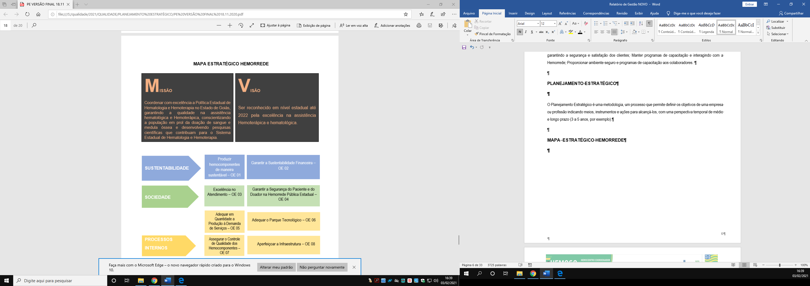

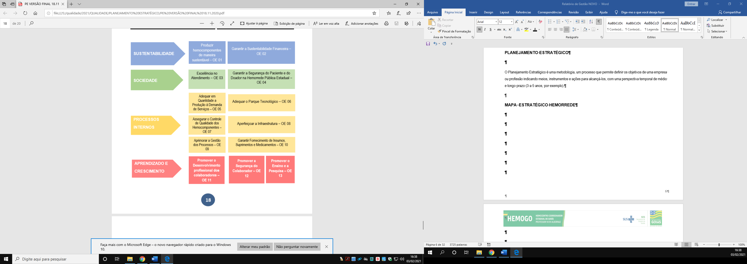

# **ORGANOGRAMA**

O organograma é uma maneira de representar a estrutura organizacional de uma empresa. Sua função é justamente ilustrar e apresentar de forma objetiva e direta a hierarquia empresarial, a Rede HEMO Pública Estadual e Hemoterapia e Hematologia de Goiás vem por meio deste apresentar a estrutura que compõem a hierarquia de sua instituição conforme imagem abaixo:

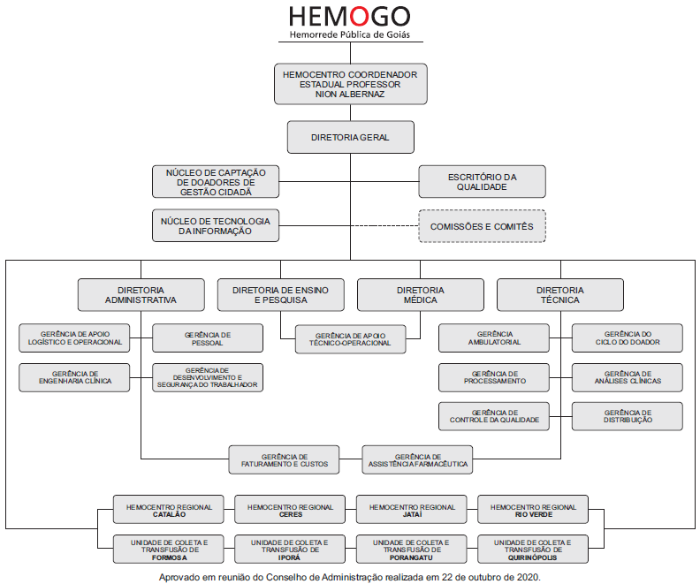

# **MACROPROCESSO**

**CADEIA DE VALOR**

Uma Cadeia de Valor é um conjunto de atividades realizadas por uma organização com o objetivo de criar valor para seus clientes. Ela descreve um processo que as instituições podem seguir para examinar suas atividades e analisar a conexão entre elas (chamados de elos).

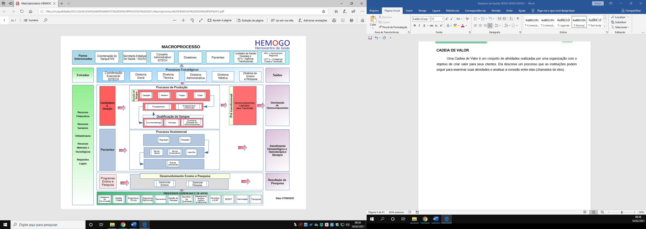

# **PERFIL EPIDEMIOLÓGICO DO DOADOR**

O perfil do doador da Rede HEMO Pública Estadual e Hemoterapia e Hematologia de Goiás será apresentado por meio de critérios como: ao histograma, gênero, tipo de doação e tipo de doador buscando uma refência neste contexto aos dados do Boletim de Produção Hemoterápica-HEMOPROD de 2019.

## 10.1 CANDIDATOS CLASSIFICADOS QUANTO AO TIPO DE DOAÇÃO.

**DOADORES ESPONTÂNEOS 2021**

**M. HEMOPROD 2019 - 80%**

**HEMOPROD 2019 - 80%**

**Análise Critica:** No mês de Setembro tivemos 4.341 doadores espontâneos na Rede Estadual de Hemocentros - Rede HEMO. Com o maior índice de porcentagem quanto ao tipo de doação, representando 96% da porcentagem do total de doadores. Nos meses de Março, Abril, Maio, Junho, Julho, Agosto e setembro do corrente ano a quantidade de doadores espontâneos ficou acima da meta Institucional de 50% estimado. A divulgação em redes sociais e a captação dos doadores com o setor de telefonia tem apresentado resultado com a mobilização da população para a procura das unidades.

**DOADORES DE REPOSIÇÃO 2021**

**M.HEMOPROD 2019 - 44%**

**Análise Critica:** No mês de Setembro o número de doadores de reposição teve um declínio comparando ao mês de Agosto. O mês de Setembro teve 196 doadores de reposição, representando 4,30% do total de doadores relacionado ao tipo de doação. Ressaltando que a doação de reposição é a doação advinda do indivíduo que doa para atender à necessidade de um paciente, feitas por pessoas motivadas pelo próprio serviço, família ou amigos dos receptores de sangue para repor o estoque de componentes sanguíneos do serviço de hemoterapia. O setor de captação vêm desenvolvendo junto a pessoa responsável pelo serviço social dos hospitais parceiros de envio de hemocomponentes a sensibilização dos familiares para a doação de sangue e divulgação de critérios de doação. O Ciclo do doador e a Distribuição vem acompanhando semanalmente o índice de coleta de doadores de reposição com as saídas de hemocomponentes da Distribuição.

**DOADORES AUTÓLOGOS 2021**

**M.HEMOPROD 2019 - 0,03%**

**Análise Crítica:** A Doação Autóloga é a doação do próprio paciente para seu uso exclusivo. No mês de Setembro tivemos 04 doações autólogas na Rede Estadual de Hemocentros - Rede HEMO. As quatro doações foram no Hemo Rio Verde, sendo as doações relacionadas a cirurgias de estética, como bariátrica e mamoplastia.

## 10.2 CANDIDATOS CLASSIFICADOS QUANTO AO TIPO DE DOADOR

**DOAÇÃO DE 1ª VEZ**

**M.HEMOPROD - 2019 - 34%**

**Análise Crítica:** Quanto ao tipo de doador, no mês de Setembro tivemos 1.764 doadores de 1ª vez na Rede Estadual de Hemocentros - Rede HEMO. Representando 38,74% os doadores de 1ª vez tiveram o melhor índice neste mês, comparado com os doadores de repetição e esporádicos. Visto que os doadores de primeira vez são os indivíduos que doam pela primeira vez naquele serviço de hemoterapia é percebido que as divulgações de estímulo em mídias e redes acrescentam todos os meses neste saldo final.

**DOAÇÃO DE REPETIÇÃO 2021**

**M.HEMOPROD - 2019 - 47%**

**Análise Crítica:** Quanto ao tipo de doador, a doação de repetição teve um aumento de 390 doadores comparando com o mês de Agosto. No mês de Setembro os doadores de repetição Rede Estadual de Hemocentros - Rede HEMO. teve a porcentagem de 33,79%, neste mês não foi alcançado a meta Institucional de 42% e ficou 8,21% abaixo da mesma. Analisando ao tipo de doador neste mês o de maior número foi o de 1ª vez, seguido dos doadores de repetição e com o menor número de doadores estão os esporádicos. O setor de telefonia está aumentando as ligações para os doadores retornarem as unidades para fidelizar as doações, sendo que mulheres podem realizar 3 doações no ano com intervalo de 3 meses, homens 4 doações no ano com intervalo de 2 meses.

**DOADORES ESPORÁDICOS 2021**

**M.HEMOPROD - 2019 - 19%**

**Análise Crítica**: Os doadores esporádicos são os doadores que repetem a doação após intervalo superior a 12 (doze) meses da última doação. No mês Setembro de 2021, tivemos o total de 168 doadores esporádicos. Com a porcentagem de 27,38%, os doadores esporádicos tiveram o menor índice de porcentagem neste mês relacionado ao tipo de doadores da Rede Estadual de Hemocentros - Rede HEMO.

## 10.3 QUANTO AO GÊNERO DO DOADOR

**GÊNERO FEMININO**

**GÊNERO MASCULINO**

**Análise Crítica**: Analisando o Gênero dos doadores no mês de Setembro de 2021, da Rede Estadual de Hemocentros - Rede HEMO, segue em maior número o sexo masculino, com a porcentagem de 55,45% do total de doadores, comparando com o mês de Agosto tivemos um aumento 427 doações do gênero feminino, representado uma porcentagem 26,64%.

## 10.4 QUANTO À IDADE

**DE 18 ATÉ 29 ANOS**

**ACIMA DE 29 ANOS**

**Análise Critica:** Quanto a faixa etária dos doadores, no mês de Setembro de 2021, percebe-se um maior número de doadores acima de 29 anos, com 2.692 doadores nesta faixa etária. O maior percentual está na faixa etária a partir dos 29 anos, com 59,11% do total dos doadores da Rede Estadual de Hemocentros - Rede HEMO, enquanto as pessoas de 16 a 29 anos representam 40,89%. O índice de doadores na faixa etária acima de 29 anos foi superior nos meses de Março, Abril, Maio e Junho, Julho, Agosto e Setembro 2021.

## 10.5 PERCENTUAL DE INAPTIDÃO GERAL NA TRIAGEM CLÍNICA DE DOADORES

**INAPTIDÃO GERAL X HEMOPROD 2019**

**Análise crítica:** No mês de Setembro de 2021 na Rede Estadual de Hemocentros - Rede HEMO, tivemos 788 candidatos a doação inaptos a doação. Inaptidão é o doador que se encontra impedido de doar sangue para outra pessoa por tempo determinado ou definitivo. Do percentual de inaptidão geral se manteve entre 15 e 16% nos últimos 6 meses do ano corrente. A taxa de inaptidão geral se refere aos tipos e causas que levam o doador a se tornara inapto temporariamente ou definitivo por fatores relacionados a doaenças temporárias ou crônicas e entre outros fatores como uso de dogras ilícitas anteriores a doação, uso de álcool, anemias, entre outras causas.

**TAXA DE INAPTIDÃO NA TRIAGEM QUANTO AO GÊNERO E CAUSA – SETEMBRO 2021**

**Análise crítica:** No mês de Setembro de 2021 na Rede Estadual de Hemocentros - Rede HEMO, tivemos 788 candidatos a doação inaptos a doação. Inaptidão é o doador que se encontra impedido de doar sangue para outra pessoa por tempo determinado ou definitivo. O gênero com maior número de inaptidões foi o feminino com 52,16%. Dos motivos de inaptidão, ressalto para o gênero feminino o quantitativo de 89 candidatas a doação que foram inaptas temporariamente por Hemoglobina abaixo do ideal para doação. De acordo com a Portaria de Consolidação N° 5 de 28 de Setembro 2017, os valores mínimos aceitáveis do nível de hemoglobina para o candidato a doação são de Hb =12,5 g/dL para mulheres e Hb =13,0g/dL para homens. Já no gênero masculino, ressalto a inaptidão por tempo determinado por comportamento de risco para DST de 49 candidatos a doação. O gênero masculino representou 47,84% do índice total de inaptidão dos candidatos a doação.

**TAXA DE ABSENTEÍSMO DE PACIENTES HEMOCENTRO ESTADUAL COORDENADOR PROFESSOR NION ALBERNAZ - 2021**

**Análise crítica:** No mês de Setembro de 2021, o absenteísmo foi de 23%. Do total de 586 agendados, 135 pacientes não compareceram. Houve novas contratações para aumento de quadro dos profissionais de telefonia com o objetivo do atendimento com qualidade e monitoramento dos agendamentos. O setor de telefonia realizará o agendamento, confirmação da agenda e ligará confirmando data e horário do atendimento, minimizando o índice de absenteísmo.

**TAXA DE ABSENTEÍSMO DE DOADORES HEMOCENTRO ESTADUAL COORDENADOR PROFESSOR NION ALBERNAZ - 2021**

**Análise crítica:** No mês de Setembro de 2021, a taxa de absenteísmo de doadores foi de 36%. Do total de 1.048 doadores agendados, não compareceram 637 doadores. Entre os motivos encontrados pela ausência estão as dúvidas referentes a condutas antes da doação que se poderia causar inaptidão. A ASCOM vem divulgando orientações de motivos de inaptidão em vídeos curtos nas redes sociais tentando alcançar o máximo de candidatos possível e sanar dúvidas para diminuir a ausência após o agendamento, além de estimular o agendamento antes da doação.

## 10.6 PERFIL EPIDEMIOLÓGICO AMBULATORIAL

**PERFIL EPIDEMIOLÓGICO DO AMBULATÓRIO DO HEMOCENTRO COORDENADOR - SETEMBRO 2021**

**Análise crítica:** No mês de Setembro foram atendidos 586 pacientes Hemoglobinopatas e os Coagulopatas. Destes 100 foram de Anemia Falciforme, 13 doenças de Von Willebrand, 10 Doença de Gaucher, 36 Hemofilias A, 21 Hemofilia B, 14 PTI – Purpura, 21 Policitemia, 20 Plaquetopenia, 59 Trombose, 288 outras patologias. Em Setembro, observamos que o perfil dos pacientes ambulatoriais atendidos no Hemocentro Coordenador foi representado principalmente por pacientes com outras patologias. As outras patologias (128 atendimentos) são representadas por pacientes que ainda estão com diagnóstico em investigação. O número de atendimentos a pacientes de Anemia Falciforme , ficou em 17% do total de pacientes de outras patologias.

**PERFIL EPIDEMIOLÓGICO DO AMBULATÓRIO DA REDE HEMO RIO VERDE - SETEMBRO 2021**

**Análise crítica:** No mês de setembro, dos 52 pacientes atendidos no setor de ambulatório do Hemocentro Regional de Rio Verde, podemos verificar que 2% foi de Anemia Falciforme, 67% foram de Hemocromatose, 8% foram Policitemia, 2% foram Hemofilia A, 13% anemia crônica, 6% Hemofilia B e 2% foram de outras patologias (Hematócrito alto). Isso mostra que a principal patologia atendida no mês de setembro foi de Hemocromatose.

# **RESULTADOS DAS METAS DO CONTRATO DE GESTÃO N. 070/2018**

Os resultados apresentados no Quadro I, abaixo, referem-se à produção durante o mês de Agosto/2021 das unidades da Rede Estadual de Hemocentros - Rede HEMO sob Gerência do IDTECH e têm como fonte o Sistema Hemovida,Hemoprod e os registros de realização de procedimentos existentes nessas unidades.

## 11.1 INFORMAÇÕES DE PRODUÇÃO DA REDE HEMO DO MÊS ATUAL

|  |  |  |  |  |  |
| --- | --- | --- | --- | --- | --- |
| **ITEM** | **INTERNAÇÃO (UNIDADE DE ATENDIMENTO/DIA)** | **UNIDADE** | **META** | **PRODUÇÃO** | **PERCENTUAL DE ALCANCE** |
| 1 | Clínica Hematológica | Internações / dia | **116** | 151 | 130% |
|  | **ATENDIMENTO AMBULATORIAL** | **UNIDADE** | **META** | **PRODUÇÃO** | **PERCENTUAL DE ALCANCE** |
| 2 | Consultas Médicas | Consultas | **600** | 558 | 93% |
| 3 | Consultas Não Médicas | Consultas | **1000** | 747 | 75% |
| **TOTAL GERAL** | | - | **1600** | **1.305** | **84%** |
|  | | | | | |
|  | **PROCEDIMENTOS** | **UNIDADE** | **META** | **PRODUÇÃO** | **PERCENTUAL DE ALCANCE** |
| 4 | Triagem Clínica de Doador Candidatos à Doação | Doadores triados | **5060** | 5.342 | 106% |
| 5 | Coleta de Sangue Doadores Aptos | Bolsas coletadas | **3880** | 4.532 | 117% |
| 6 | Plaquetaférese - Doador de Plaquetas por Aférese | Bolsas coletadas | **66** | 70 | 106% |
| 7 | Produção de Hemocomponentes | Unidade | **8600** | 10.742 | 125% |
| 8 | Procedimentos Especiais | Procedimentos | **6420** | 1.811 | 28% |
| 9 | Exames Imunohematológicos | Amostras | **10860** | 12.232 | 113% |
| 10 | Exames Sorológicos (Sorologia IeII ) | Amostras | **5030** | 5.605 | 111% |
| 11 | Exames Hematológicos | Amostras | **170** | 790 | 465% |
| 12 | Ambulatório | Procedimentos | **310** | 65 | 21% |
| 13 | Metas de Produção AIH dos Hospitais | Plasmaféreses terapêuticas | **5** | 1 | 20% |
| 14 | Medicina Transfusional (Hospitalar) | Bolsas distribuídas | **2065** | 5.582 | 270% |
| 15 | Sorologia de Possível Doador de Órgão | Amostras testadas | **30** | 9 | 30% |
| **TTAL GERAL** | | | **42.496** | **46.781** | **126%** |

# **ANÁLISE DOS RESULTADOS DAS METAS**

Os resultados apresentados no Quadro I, abaixo, referem-se à produção das unidades da Rede HEMO sob Gerência do IDTECH durante o mês de setembro/2021 e têm como fonte o Sistema Hemovida, Hemoprod e os registros de realização de procedimentos existentes nessas unidades.

## 12.1 CLÍNICA HEMATOLÓGICA

**Meta contratual - 116**

**Média 2020 (172)**

**Análise crítica:** No mês de setembro foram realizados 151 atendimentos na Clínica Hematológica ultrapassando a meta contratual de 116 atendimentos estabelecida pela Secretária Estadual de Saúde. Declínio de 61 atendimentos comparando ao mês de agosto. No entanto o percentual de alcance sobre a meta ficou em 130%.

## 12.2 ASSISTÊNCIA AMBULATORIAL CONSULTAS MÉDICAS.

**Média 2020 (444)**

**Análise crítica:** No mês de setembro foram realizadas 558 consultas médicas, com um percentual de alcande de 93% e 7% acima das consultas realizadas no mês de agosto. Em verificação a vinda dos pacientes conforme agendamento foi verificado um absenteísmo de 23%, sendo que destes 135 dos agendamentos não compareceram. Com o aumento do índice retornaram as ligações de confirmação, agendamentos e ligações de busca ativa para o setor de Telefonia. Reorientado equipe da telefonia a realizar ligações de 3 dias antes do atendimento na unidade.

## 12.3 ASSISTÊNCIA AMBULATORIAL NÃO MÉDICA

**Análise crítica:** Os atendimentos multidisciplinares no mês de setembro, alcançaram 747 atendimentos, com queda de 4% comparando ao mês de agosto. Grande parte dos atendimentos da equipe multidisciplinar dependem de indicação médica. A indicação aos profissionais que acrescentem ao tratamento tem sido constantes para o atendimento holístico dos pacientes atendidos no HEMOGO. O Trabalho em equipe e a importância de realizar um tratamento completo com prescrição de parecer da equipe multidisciplinar vem sendo trabalho em toda a equipe pois, este atendimento se torna completo e isto reflete em qualidade da assistência.

## 12.4 TRIAGEM CLÍNICA DE DOADORES CANDIDATOS À DOAÇÃO.

**Análise crítica:** Ao avaliarmos o quantitativo da triagem clínica de candidatos a doação da coleta externa (unidade móvel) com o quantitativo de candidatos da coleta interna da Rede Estadual de Hemocentros - Rede HEMO no mês de setembro, tivemos um saldo total de 5.342 candidadtos correspondendo a um percentual de alcance sobre a meta contratual 106% do total de candidatos. A coleta externa vem tendo grande representação, no mês de agosto teve uma quantidade de doadores significativa diante do número de coletas externas e agenda fixa para cada uma delas para mantermos as normas de biossegurança, diante do período de Pandemia. A quantidade de campanhas externas com a pandemia vêm sendo solicitada com maior frequência ao setor de captação e o público agendado está com baixo absenteísmo, cumprindo na maioria das vezes o público estimado.

## 12.5 COLETA DE SANGUE PARA TRANSFUSÃO

**Análise crítica:** No mês de setembro, observa-se uma produção de 4.533 coletas de sangue para transfusão de doadores aptos na Rede Estadual de Hemocentros - Rede HEMO, 17% acima da meta contratual, porém ficando acima da média anual de 2020 mantendo uma taxa acima de 117%. Nesse cenário são realizadas várias ações de captação na sociedade, fato que busca aumentar o numero de doadores bem como de parcerias para esse fim.

## 12.6 PLAQUETAFÉRESE DOADOR DE PLAQUETAS POR AFÉRESE

**Análise crítica:** O procedimento de coleta de Plaquetas por aférese está sendo realizado nas unidades das cidades de Goiânia e Rio Verde. No mês de Setembro/2021 tivemos 96 candidatos a doação de plaquetas por aférese, sendo 76,04% (73 candidatos) na cidade de Goiânia e 23,96% (23 candidatos) na cidade de Rio Verde. De 96 candidatos a doação, tivemos 70 doações efetivadas. Do total de 70 coletas de plaquetas por aférese no mês de Setembro/2021, Goiânia coletou 82,86% (58 plaquetaféreses) e Rio Verde coletou 17,14% (12 plaquetaférese). Comparado ao mês de Agosto percebe-se uma queda -3% de candidatos a doações de plaquetaférese e de -12% ao número de doações realizadas. A média de doações superiores a meta do contrato de gestão que são de 66 coletas de Plaquetas por Aférese vem sendo mantida desde o mês de Fevereiro de 2021. Como estratégia tem sido utilizado a divulgação de informações e fidelização dos doadores.

## 12.7 PRODUÇÃO DE HEMOCOMPONENTES

**Média 2020 (8.398)**

**Análise crítica:** Em comparação aos dados apresentados nos meses anteriores podemos constatar que o total de hemocomponentes produzidos tivemos um aumento. Em se tratando do mês de setembro houve um aumento em 21% no número de hemocomponentes produzidos e de 24% no número de bolsas de sangue totais processadas. O aumento é observado pela quantidade de bolsas processadas por consequência do número de coletas realizadas no mês de setembro.

## 12.8 PROCEDIMENTOS ESPECIAIS

**Meta Contratual - 6.420**

**Análise crítica:** No mês de setembro foram realizados 1.811 procedimentos especiais totalizando 28% da meta contratual. Os procedimentos dependem de indicação médica, portanto, não temos governança sobre esse indicador.

## 12.9 EXAMES IMUNOHEMATOLÓGICOS

**Análise crítica** Em setembro/2021 foram coletadas, em toda REDE HEMO, 5.605 amostras de doadores de sangue para exames Imunohematológicos, sendo realizados 11.995 exames. Verifica-se que foi ultrapassada a meta de 10.860 exames/mês, conforme estipulado pela Secretaria de Estado da Saúde, ficando em 110,45% da meta. Podemos observar um aumento no número de doações quando comparado aos dois últimos meses. Podemos inferir que este aumento no número de doações pode estar relacionado ao retorno no período de férias escolares e à intensificação da captação de doadores em toda REDE HEMO com atuação nas mídias sociais e televisiva.

## 12.10 EXAMES SOROLÓGICOS

**Meta Contratual - 5.030**

**Média 2020 (5.042)**

**Análise crítica:** Em setembro/2021 foram coletadas, em toda REDE HEMO, 5.605 amostras de doadores de sangue para exames sorológicos, com isso atingiu-se 111,43% da meta estipulada pela Secretaria de Estado da Saúde que é de 5.030 amostras/mês. Podemos observar um aumento no número de doações quando comparado aos dois últimos meses. Podemos inferir que este aumento no número de doações pode estar relacionado ao retorno no período de férias escolares e à intensificação da captação de doadores em toda REDE HEMO com atuação nas mídias sociais e televisiva.

## 12.11 EXAMES HEMATOLÓGICOS

**Meta Contratual - 170**

**Média 2020 (337)**

**Análise crítica:** Em setembro/2021 foram realizados 790 testes hematológicos, incluindo os testes dos pacientes do ambulatório de hemoglobinopatias e Coagulopatias e controle de qualidade de hemocomponentes da Rede HEMO. Com isso atingiu 464,71 % da meta estipulada pela Secretaria de Estado da Saúde que é de 170 testes mês. Houve uma queda no número de exames se comparado com os dois últimos meses O quantitativo de exames, acima da meta, se deve ao fato do aumento na demanda de exames dos pacientes ambulatoriais e também ao incremento na quantidade de exames realizados pelo controle de qualidade de hemocomponentes da REDE HEMO.

## 12.12 PROCEDIMENTOS AMBULATORIAIS

**Meta Contratual- 310**

**Média 2020 (134)**

**Análise crítica:** No mês de setembro realizamos 65 procedimentos ambulatoriais, obtendo um percentual de alcance de 21% sobre a meta contratual. Cabe ressaltar que a indicação desses procedimentos é médica e que durante todo o período disponibilizamos profissionais e equipamentos para essa atividade. Porém, não houve demanda suficiente. Em comparação ao mês de agosto, apresentou uma queda de 8%. A Rede HEMO ainda sofre com os impactos causados pela Pandemia do COVID-19, impedindo o alcande média anual e meta contratual.

## 12.13 PRODUÇÃO AIH DOS HOSPITAIS – AFÉRESE TERAPÊUTICA.

**Meta Contratual - 5**

**Média 2020 (2)**

**Análise crítica:** No mês de setembro houve uma solicitação de Aférese Terapeutica através da AIH, pois esta uma meta dependente de indicação médica.

## 12.14 MEDICINA TRANSFUSIONAL

**Análise crítica:** No mês de setembro observamos um aumento na demanda de hemocomponentes nas unidades de saúde assistidas pela Rede Estadual de Hemocentros - Rede HEMO. Distribuimos 5.582 hemocomponentes, sendo 270% acima da meta contratada. Podemos verificar uma queda de 25% em referência ao mês de agosto. Esse percentual reflete devido ao aumento da demanda dos hospitais devido a atendimentos de urgência e cirurgias ocorridas no período.

## 12.15 SOROLOGIA DE POSSÍVEL DOADOR DE ÓRGÃOS

**Meta Contratual - 30**

**Média 2020 (7)**

**Análise crítica:** Em setembro a Central de Transplante de Órgãos de Goiás enviou ao HEMOGO, 9 amostras de candidatos à doação de órgãos e tecidos, atingindo 30,00% da meta estipulada pela Secretaria de Estado da Saúde. Percebe-se que houve significativa queda se compararmos aos meses anteriores. O laboratório do HEMOGO realizou, nestas amostras, um total de 126 testes sorológicos. A captação de doadores de órgãos e tecidos é uma ação pertinente somente à Central de Transplantes e não compete ao HEMOGO realizar planejamentos para aumentar a captação, e com isso, conseguir atingir a meta estipulada pela SES.

# **INDICADORES DE QUALIDADE**

## PERCENTUAL DE PEDIDO DE HEMOCOMPONENTES X ATENDIMENTO

**Cálculo** = (Nº de atendimentos /Nº de pedidos de hemocomponentes) x 100 total de Hemocomponentes Rede HEMO.

|  |  |  |  |  |  |  |  |  |  |  |
| --- | --- | --- | --- | --- | --- | --- | --- | --- | --- | --- |
| **PERCENTUAL DE PEDIDO DE HEMOCOMPONENTES X ATENDIMENTO** | | | | | | | | | | |
|  | **HEMOGO** | **RIO VERDE** | **CATALÃO** | **CERES** | **JATAÍ** | **FORMOSA** | **IPORA** | **PORANGATU** | **QUIRINÓPOLIS** | **REDE HEMO** |
| Pedido | 2.049 | 737 | 352 | 196 | 333 | 142 | 76 | 155 | 82 | 4.122 |
| Atendido | 2.034 | 705 | 352 | 185 | 300 | 128 | 76 | 155 | 81 | 4.016 |
| % Alcance | 99% | 96% | 100% | 94% | 90% | 90% | 100% | 100% | 99% | 96% |

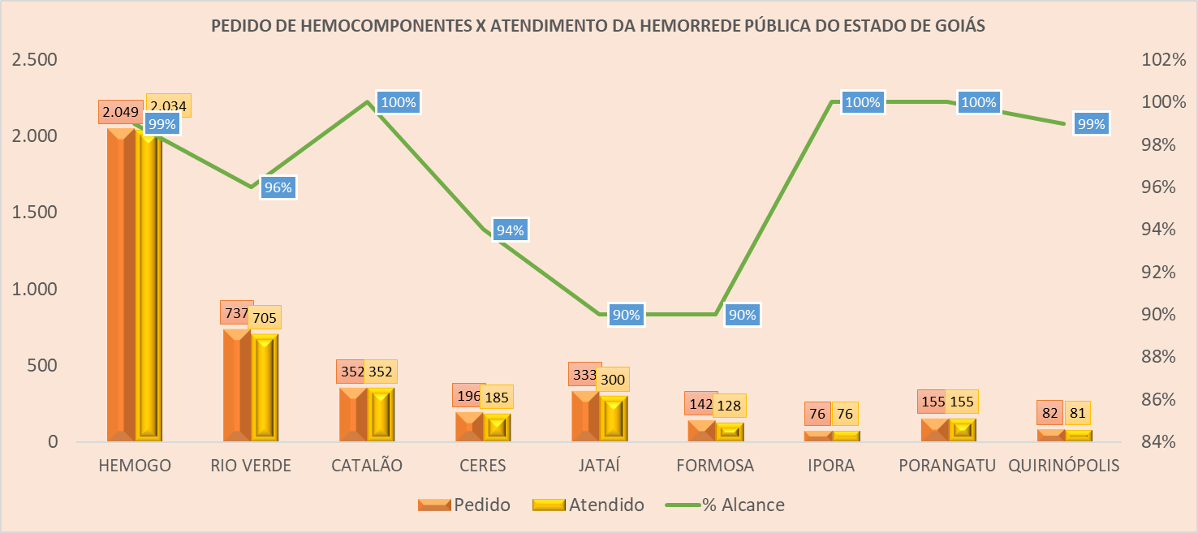

**Análise crítica:** Todas as solicitações de sangue fora da normalidade recebidas na Rede Estadual de Hemocentros - Rede HEMO são avaliadas pelos hematologistas conforme preconização da Portaria de Consolidação nº. 5 de 28 de setembro de 2017. Todos os atendimentos necessários de acordo com a equipe médica foram atendidos, ou seja, 96% dos pedidos foram atendidos utilizando o critério do uso racional do sangue, seguindo orientações da Associação Brasileira de Hematologia e Hemoterapia.

## 13.2 PERCENTUAL DE CUMPRIMENTO DE VISITAS TÉCNICAS E ADMINISTRATIVAS NAS UNIDADES ASSISTIDAS PELO HEMOCENTRO COORDENADOR.

**Cálculo** = (Nº de visitas realizadas/Nº de unidades assistidas pelo Hemocentro Coordenador) x 100

O Hemocentro Coordenador possui 68 Unidades Assistidas, firmadas em Termo de Compromisso. Foi elaborado o cronograma de visitas técnicas nas unidades de saúde atendidas pelo Hemocentro Coordenador, conforme descrito abaixo. Sendo estipulado pelo Comitê Transfusional 5 (cinco) visitas mensais, para que no término do ano seja cumprido 100% da meta estabelecida, ou seja, todas as Unidades assistidas pelo Hemocentro Coordenador receberão visita de orientação do Comitê Transfusional.

O Comitê Transfusional da Rede HEMO encontra-se ativo, realizando reuniões mensais e ações educativas. Diante da pandemia de coronavírus o Comitê Transfusional do Hemocentro Coordenador realizou as visitas agendadas às Unidades de Saúde no mês de agosto 2021 mantendo todos as medidas de precaução conforme define os protocolos dos decretos municipais.

|  |  |  |  |  |  |  |  |  |  |  |  |  |
| --- | --- | --- | --- | --- | --- | --- | --- | --- | --- | --- | --- | --- |
| **NÚMERO DE VISITAS PROGRAMADAS X NÚMERO DE VISITAS REALIZADAS** | | | | | | | | | | | | |
|  |  |  |  |  |  |  |  |  |  |  |  |  |
| **Dados** | **Jan** | **Fev** | **Mar** | **Abr** | **Mai** | **Jun** | **Jul** | **Ago** | **Set** | **Out** | **Nov** | **Dez** |
| Programadas | 5 | 5 | 5 | 5 | 5 | 5 | 5 | 5 | 5 |  |  |  |
| Realizadas | 4 | 4 | 2 | 0 | 5 | 3 | 0 | 0 | 0 |  |  |  |
| % de Cumprimento | 80% | 80% | 40% | 0% | 100% | 60% | 0% | 0% | 0% |  |  |  |

**Análise Crítica:** No mês de setembro nãofoi possível realizar as visitas programadas devido aos decretos municipais impostos em consonância com período da pandemia devido a COVI-19. Porém reuniões via web foram realizadas para dar suporte de atendimento as demandas das unidades. O comitê segue ativo presente para dar suporte a todas unidades cujo qual contrato se encontra vigente.

## DOADOR ESPONTÂNEO

|  |  |  |  |  |  |  |  |  |  |  |  |  |
| --- | --- | --- | --- | --- | --- | --- | --- | --- | --- | --- | --- | --- |
| **Nº DE DOADOR ESPONTÂNEO NA REDE HEMO PÚBLICA ESTADUAL 2021** | | | | | | | | | | | | |
|  |  |  |  |  |  |  |  |  |  |  |  |  |
| **Dados** | **Jan** | **Fev** | **Mar** | **Abr** | **Mai** | **Jun** | **Jul** | **Ago** | **Set** | **Out** | **Nov** | **Dez** |
| Espontâneo | 85% | 89% | 92% | 95% | 96% | 96% | 95% | 90% | 96% |  |  |  |
| META | 75% | 75% | 75% | 75% | 75% | 75% | 75% | 75% | 75% |  |  |  |
| % alcance | 113% | 118% | 123% | 119% | 128% | 128% | 127% | 120% | 128% |  |  |  |
|  | | | | | | | | | | | | |

**Análise Crítica:** Embora a meta contratual defina 75% de doadores espontâneos no serviço de hemoterapia, a média encontrada nacionalmente de acordo com HEMOPROD 2018 é de 55,4%. O HEMOGO atingiu 96% de doadores espontâneos, superando do contrato de gestão em 28%, superando também a média nacional. Esse resultado devem-se ao fato de as campanhas de captação e doadores serem voltadas para a doação voluntária de sangue.

## 13.4 DOADOR DE REPETIÇÃO

|  |  |  |  |  |  |  |  |  |  |  |  |  |
| --- | --- | --- | --- | --- | --- | --- | --- | --- | --- | --- | --- | --- |
| **Nº DE DOADOR DE REPETIÇÃO NA REDE HEMO PÚBLICA ESTADUAL EM 2021** | | | | | | | | | | | | |
|  |  |  |  |  |  |  |  |  |  |  |  |  |
| **Dados** | **Jan** | **Fev** | **Mar** | **Abr** | **Mai** | **Jun** | **Jul** | **Ago** | **Set** | **Out** | **Nov** | **Dez** |
| Repetição | 39% | 38% | 36% | 40% | 32% | 37% | 35% | 32% | 37% |  |  |  |
| META | 60% | 60% | 60% | 60% | 60% | 60% | 60% | 60% | 60% |  |  |  |
| % alcance | 20% | 22% | 24% | 85% | 53% | 62% | 58% | 53% | 62% |  |  |  |

**Análise Crítica:** Em setembro tivemos 37% de doadores de repetição comparados aos doadores do anterior, tivemos um aumento de 5% na taxa em comparação a agosto de 2021, e com percentual de alcance sobre a meta institucional em 62%. Em relação ao HEMOPROD de 2019, a meta foi alcançada. A fidelização de doadores perpassa pela imagem da instituição, grau de satisfação dos usuários e estrutura física adequada, pois para que o doador retorne ao serviço é necessário que a experiência do atendimento seja encantadora.

Com a nova estrutura física, os trabalhos de conscientização e divulgação em canais de comunicação tem buscado fidelizar o doador, mas considerando que a COVID-19 também tem interferido no retorno do doador.

Diante desse cenário o Idtech propôs a reforma de todas as unidades da Rede HEMO Pública do Estado e investimento na comunicação social da instituição visando maior vínculo com os doadores de sangue e medula óssea.

## 13.5 QUALIDADE DOS HEMOCOMPONENTES

|  |  |  |  |  |  |  |  |
| --- | --- | --- | --- | --- | --- | --- | --- |
| **PLASMA FRESCO CONGELADO** | | | | | | | |
| **Plasma Fresco Congelado** | **Volume** | | | | **TTPA** | | |
| Hemocentro Coordenador de Goiás | 100% | | | | 100% | | |
| Hemocentro Regional de Ceres | 100% | | | | 100% | | |
| HEMOGO RIO VERDE | 100% | | | | 100% | | |
| Hemocentro Regional de Catalão | 100% | | | | 100% | | |
| Hemocentro Regional de Jataí | 100% | | | | 100% | | |
| Unidade de Coleta e Transfusão de Quirinópolis | 100% | | | | 100% | | |
| Unidade de Coleta e Transfusão de Formosa | 100% | | | | 100% | | |
| Unidade de Coleta e Transfusão de Porangatu | 100% | | | | 100% | | |
| Unidade de Coleta e Transfusão de Iporá | 100% | | | | 100% | | |
| **MÉDIA** | 100% | | | | 100% | | |
| **PLASMA DE CÉLULA RESIDUAIS** | | | | | | | |
| **Plasma células residuais** | **Leucócitos** | | **Hemácias** | | **Plaquetas** | | |
| Hemocentro Coordenador de Goiás | 100% | | 100% | | 100% | | |
| Hemocentro Regional de Ceres | 100% | | 100% | | 100% | | |
| HEMOGO RIO VERDE | 100% | | 100% | | 100% | | |
| Hemocentro Regional de Catalão | 100% | | 100% | | 100% | | |
| Hemocentro Regional de Jataí | 100% | | 100% | | 100% | | |
| Unidade de Coleta e Transfusão de Quirinópolis | 100% | | 100% | | 100% | | |
| Unidade de Coleta e Transfusão de Formosa | 100% | | 100% | | 100% | | |
| Unidade de Coleta e Transfusão de Porangatu | 100% | | 100% | | 100% | | |
| **MÉDIA** | 100% | | 100% | | 100% | | |
| **CRIOPRECIPITADO** | | | | | | | |
| **CRIOPRECIPITADO** | **Fibrinogênio** | | | | **Volume** | | |
| Hemocentro Coordenador de Goiás | 100% | | | | 100% | | |
| Hemocentro Regional de Catalão | 100% | | | | 100% | | |
| **MÉDIA** | 100% | | | | 100% | | |
| **CONCENTRADO DE HEMÁCIAS - CPDA** | | | | | | | |
| **Concentrado de Hemácias – CPDA** | **Hemoglobina** | | **Hematócrito** | | **Hemólise** | **Microbiológico** | |
| Hemocentro Coordenador de Goiás | 91% | | 82% | | 100% | 100% | |
| Hemocentro Regional de Ceres | 100% | | 100% | | 100% | 100% | |
| Rede Hemo RIO VERDE | 100% | | 80% | | 100% | 100% | |
| Hemocentro Regional de Catalão | 100% | | 100% | | 100% | 100% | |
| Hemocentro Regional de Jataí | 100% | | 100% | | 100% | 100% | |
| Unidade de Coleta e Transfusão de Quirinópolis | 100% | | 100% | | 100% | 100% | |
| Unidade de Coleta e Transfusão de Formosa | 100% | | 100% | | 100% | 100% | |
| Unidade de Coleta e Transfusão de Porangatu | 100% | | 100% | | 100% | 100% | |
| **MÉDIA** | 99% | | 95% | | 100% | 100% | |
| **CONCENTRADO DE HEMÁCIAS - SAGM** | | | | | | | |
| **Concentrado de Hemácias – SAGM** | **Hemoglobina** | | **Hematócrito** | | **Hemólise** | **Microbiológico** | |
| Hemocentro Coordenador de Goiás | 100% | | 100% | | 100% | 100% | |
| HEMOGO RIO VERDE | 100% | | 100% | | 100% | 100% | |
| Hemocentro Regional de Catalão | 100% | | 100% | | 100% | 100% | |
| Hemocentro Regional de Ceres | 100% | | 80% | | 100% | 100% | |
| Hemocentro Regional de jataí | 100% | | 100% | | 100% | 100% | |
| Unidade de Coleta e Transfusão de Porangatu | 100% | | 100% | | 100% | 100% | |
| Unidade de Coleta e Transfusão de Formosa | 100% | | 80% | | 100% | 100% | |
| **MÉDIA** | 100% | | 95% | | 100% | 100% | |
| **CONCENTRADO DE PLAQUETAS RANDÔMICAS** | | | | | | | |
| **Concentrado de Plaquetas Randômicas** | **Volume** | **Swirling** | | **Cont. plaquetas** | **pH** | **Cont. Leucócito** | **Microbiológico** |
| Hemocentro Coordenador de Goiás | 100% | 100% | | 91% | 100% | 100% | 100% |
| HEMOGO RIO VERDE | 100% | 100% | | 90% | 100% | 100% | 100% |
| Hemocentro Regional de Catalão | 100% | 100% | | 100% | 100% | 100% | 100% |
| Unidade de Coleta e Transfusão de Porangatu | 100% | 100% | | 100% | 100% | 100% | 100% |
| Hemocentro Regional de Jataí | 100% | 100% | | 100% | 90% | 100% | 100% |
| Hemocentro Regional de Ceres | 100% | 100% | | 100% | 100% | 100% | 100% |
| Unidade de Coleta e Transfusão de Formosa | 100% | 100% | | 100% | 100% | 100% | 100% |
| Unidade de Coleta e Transfusão de Quirinópolis | 100% | 100% | | 100% | 100% | 100% | 100% |
| **MÉDIA** | 100% | 100% | | 98% | 99% | 100% | 100% |
| **CONCENTRADO DE PLAQUETAS AFÉRESE - DUPLA** | | | | | | | |
| **Concentrado de Plaquetas Aférese -dupla** | **Volume** | **Swirling** | | **Cont. plaquetas** | **pH** | **Cont. Leucócito** | **Microbiológico** |
| Hemocentro Coordenador de Goiás | 100% | 100% | | 91% | 100% | 100% | 100% |
| **MÉDIA** | 100% | 100% | | 91% | 100% | 100% | 100% |
| **CONCENTRADO DE PLAQUETAS AFÉRESE - SIMPLES** | | | | | | | |
| **Concentrado de Plaquetas Aférese -simples** | **Volume** | **Swirling** | | **Cont. plaquetas** | **pH** | **Cont. Leucócito** | **Microbiológico** |
| Hemocentro Coordenador de Goiás | 100% | 100% | | 96% | 100% | 100% | 100% |
| HEMOGO RIO VERDE | 100% | 100% | | 100% | 100% | 100% | 100% |
| **MÉDIA** | 100% | 100% | | 98% | 100% | 100% | 100% |
| **CONCENTRADO DE HEÁCIAS FILTRADAS** | | | | | | | |
| **Concentrado de Hemácias Filtradas/irradiada** | **Hemoglobina** | **Hematócrito** | | | **Hemólise** | **Leucócitos** | **Microbiológico** |
| Hemocentro Coordenador de Goiás | 100% | 100% | | | 100% | 100% | 100% |
| **MÉDIA** | 100% | 100% | | | 100% | 100% | 100% |

**Análise Critica:** Na avaliação geral dos **42** itens analisados no Controle de qualidade de Hemocomponentes da Rede HEMO do mês de Setembro: A média geral foi de **99,2%**, portanto acima da meta de alcance institucional de **90%.**

Na analise critica dos dados do Controle de Qualidade de Hemocomponentes da Rede HEMO do mês de Setembro todas as unidades enviaram o quantitativo programado para o mês, com exceção da unidade de Iporá que está fechada para reforma.

Os municípios de Formosa,Goiânia, Rio Verde, Ceres e Jataí, apresentaram pelo menos 1 resultado fora dos critérios de aceitação, no entanto na avaliação geral os resultados de todas as unidades encontram -se dentro do percentual de conformidade exigido pela portaria Portaria de Consolidação MS 05/2017 . As unidades foram alertadas, e colocaram em prática ações visando observar possíveis causas dessas alterações e adoção de medidas corretivas a fim de não impactar na qualidade dos Hemocomponentes produzidos.

**Plano de Ação Formosa**: Orientar a funcionária do setor de Controle de Qualidade da unidade sobre a homogenização adequada da bolsa e espaguete, pois pelo aspecto visual do espaguete foi constatado que a funcionária não realizou o procedimento adequado ficando amostra mais diluída devido ao excesso de anticoagulante na Alíquota enviada a Gerência de Controle de Qualidade.

**Plano de Ação Jataí**: Observar as possíveis causas de pH baixo realizar a dupla conferência de resultados com a fita reativa de pH.

**Plano de Ação Goiânia e Rio verde**: Acompanhar os resultados da contagem de plaquetas dos Concentrado de Plaqueta randômicas fazer a contagem com o diluente oxalato de Amônio e Solução Fisiológica a fim de estabelecer o paralelo entre os dois diluentes e qual se enquadra melhor na rotina.

**Plano de Ação Ceres:** Acompanhar os resultados da dosagem de Hematócrito dos Concentrado de Hemácias SAGM

Todas as equipes foram orientadas quanto a seguir rigorosamente as orientações das legislações vigentes. Os casos não conformes foram tratados e as bolsas com resultados fora dos critérios foram expurgadas não impactando na produção e Qualidade dos Hemocomponentes produzidos, enquanto os casos aceitáveis serão investigados a fim de contribuir com a manutenção do funcionamento adequado, antecipando desvios antes da não conformidade.

## 13.6 CONSOLIDADO DOS INDICADORES DE DESEMPENHO 2021.

|  |  |  |  |  |  |  |  |  |  |  |  |  |  |  |
| --- | --- | --- | --- | --- | --- | --- | --- | --- | --- | --- | --- | --- | --- | --- |
| **Indicadores de desempenho** | **Meta** | **Jan** | **Fev** | **Mar** | **Abr** | **Mai** | **Jun** | **Jul** | **Ago** | **Set** | **Out** | **Nov** | **Dez** | **Média** |
| **Percentual de pedidos de Hemocomponentes x Atendimento** | **>= 94%** | 95% | 96% | 97% | 93% | 96% | 94% | 95% | 94% | 96% |  |  |  |  |
| **Percentual de Cumprimento de Visitas Técnicas assistidas pelo Hemocentro Coordenador nas Unidades Assistidas.** | **>=99%** | 80% | 80% | 41% | 0% | 100% | 60% | 0% | 0% | 0% |  |  |  |  |
| **Percentual de doadores espontâneos na Rede HEMO Pública Estadual** | **>= 75%** | 85% | 89% | 92% | 95% | 96% | 96% | 95% | 90% | 96% |  |  |  |  |
| **Percentual de doadores de repetição na Rede HEMO Pública Estadual** | **>=60 %** | 39% | 38% | 36% | 40% | 32% | 37% | 35% | 32% | 37% |  |  |  |  |
| **Percentual de Qualidade dos Hemocomponentes** | **>=90 %** | 94% | 99% | 98% | 98% | 97% | 99% | 99% | 99% | 99% |  |  |  |  |
| **Percentual de manifestações queixosas recebidas no sistema de ouvidoria SUS** | **<5%** | 0% | 0% | 0% | 0% | 0% | 0% | 1% | 0% | 1% |  |  |  |  |
|  | | | | | | | | | | | | | | |

# **CICLO DO DOADOR**

## CAMPANHAS DE COLETA EXTERNA DE DOAÇÃO DE SANGUE

|  |  |  |  |  |  |  |  |
| --- | --- | --- | --- | --- | --- | --- | --- |
| **Campanhas Externas HEMOGO – Setembro de 2021**  **Coleta externa representou 20% das coletas no total** | | | | | | | |
| **Nº** | **Município** | **Data** | **Local** | **Nº de Cadastro** | **Nº de Bolsas** | **Nº de Inaptos** | **Nº Cadastro de Medula** |
| **01** | Goiânia | 01/09/2021 | Núcleo Socioambiental Avenida César Lates – Setor Novo Horizonte | **37** | **33** | **04** | **04** |
| **02** | Goiânia | 02/09/2021 | Hospital de Urgências de Goiânia – HUGO. | **75** | **62** | **10** | **17** |
| **03** | Anápolis | 03/09/2021 | Hospital Estadual de Anápolis Urgências de Anápolis - HEANA | **75** | **63** | **09** | **19** |
| **04** | Goiânia | 04/09/2021 | Embaixada Renovo em Cristo Parque Atheneu, Unidade 2031 | **79** | **65** | **14** | **11** |
| **05** | Aparecida de Goiânia | 06/09/2021 | Praça A02, Céu das Artes Vera Cruz | **37** | **32** | **05** | **05** |
| **06** | Goiânia | 07/09/2021 | Ladies do Bem Parque Flamboyant | **90** | **73** | **17** | **19** |
| **08** | Aparecida de Goiânia | 08/09/2021 | Hospital Estadual de Aparecida de Goiânia Cairo Louzada-HEAPA | **67** | **56** | **11** | **06** |
| **09** | Trindade | 09/09/2021 | Instituto Federal Goiano -Campos Trindade | **73** | **58** | **15** | **15** |
| **10** | Aparecida de Goiânia | 16/09/2021 | SESI Aparecida de Goiânia, Residencial Village Garavelo | **Cancelada** | | | |
| **11** | Senador Canedo | 17/09/2021 | Terminal Senador Canedo TESCAN Condominio de Distribuidoras de Combustiveis | **82** | **69** | **13** | **05** |
| **12** | Goiânia | 19/09/2021 | Santuário Basilica Sagrada Familia – Vila Canaã | **46** | **36** | **10** | **05** |
| **13** | Goiânia | 22/09/2021 | Secretaria da Economia  Avenida José Monteiro, nº 2.233, Setor Vila Nova | **61** | **43** | **18** | **01** |
| **14** | Anápolis | 23/09/2021 | AMBEV  Rodovia BR060, Km 110/114 | **75** | **58** | **17** | **12** |
| **15** | Goiânia | 24/09/2021 | Construtora Consciente  Canteiro de Obras da Construtora Consciente  Rua 143 A, S/N, Qd. D-12, Setor Marista | **Cancelada** | | | |
| **16** | Trindade | 24/09/2021 | Centro Universitário de Mineiros – UNIFIMES –  Campus Trindade  Avenida Elisabeth Marques, Qd. 45; Lt. 19-21; Setor Maysa | **Cancelada** | | | |
| **17** | Goianira | 24/09/2021 | Secretaria Municipal de Mobilidade  BR153, esq. c/ Rua Recife, Setor Alto da Glória | **38** | **31** | **07** | **01** |
| **18** | Goianira | 25/09/2021 | Alego Ativa Intercâmaras Lago Municipal Umberto Donato Lalacci  Avenida Goiás – Centro Goianira | **92** | **73** | **19** | **10** |
| **19** | Goiânia | 29/09/2021 | Assembleia Legislativa do Estado de Goiás  Alameda dos Buritis, nº 231, Setor Oeste. | **67** | **56** | **11** | **19** |
| **20** | Trindade | 30/09/2021 | Isntituto Aphonsiano  Avenida Manoel Monteiro, Nº 55 – Santuário, Trindade | **47** | **43** | **04** | **15** |
| **TOTAL GERAL:** | | | | **1.114** | **908** | **200** | **183** |

**Análise crítica**: Ao avaliarmos o quantitativo de candidatos a doação da coleta externa (unidade móvel) com o quantitativo de candidatos da coleta interna do Hemocentro Coordenador e saldo total de coletas da Rede HEMO no mês de setembro, percebe-se que a coleta externa representou 20% do total. No mês em exercício foram programadas 20 (vinte) coletas externas, porém 03 (três) foi cancelada pelo solicitante devido ao cenário atual, e foram realizadas 17 (dezessete) campanhas externas. Vale ressaltar que é realizado diariamente contatos virtuais junto aos responsáveis pela organização das ações, para contribuir com o trabalho desenvolvido e auxiliá-los conforme necessário. Com base nos resultados obtidos, avalia-se de forma positiva as ações realizadas, o que contribuiu de forma significativa para manutenção do estoque regular de sangue, bem como, o aumento no número de cadastros de medula óssea.

## 14.2 REPRESENTAÇÃO DOS DADOS DA COLETA EXTERNA EM COMPARATIVO AO SALDO TOTAL DO HEMOCENTRO COORDENADOR.

**Análise Crítica:** Ao avaliarmos o quantitativo de candidatos a doação da coleta externa (unidade móvel) com o quantitativo de candidatos da coleta interna do Hemocentro Coordenador no mês de Setembro, tivemos a porcentagem de 38,35% da coleta externa do total de candidatos. A coleta externa vem tendo grande representação, no mês de Setembro teve uma quantidade de doadores significativa diante do número de coletas externas e agenda fixa para cada uma delas para mantermos as normas de biossegurança, diante do período de Pandemia. Comparado ao mês anterior tivemos um aumento de 403 candidatos a doação. A quantidade de campanhas externas com a pandemia vêm sendo solicitada com maior frequência ao setor de captação e o público agendado está com baixo absenteísmo, cumprindo na maioria das vezes o público estimado.

**BOLSAS COLETADAS 2021 COLETA INTERNA X EXTERNA DO HEMOCENTRO COORDENADOR**

|  |  |  |  |  |  |  |  |  |  |  |  |  |
| --- | --- | --- | --- | --- | --- | --- | --- | --- | --- | --- | --- | --- |
| **CADASTROS DE DOADORES VOLUNTÁRIOS DE MEDULA ÓSSEA REDE HEMO 2021** | | | | | | | | | | | | |
|  |  |  |  |  |  |  |  |  |  |  |  |  |
| **Dados** | **Jan** | **Fev** | **Mar** | **Abr** | **Mai** | **Jun** | **Jul** | **Ago** | **Set** | **Out** | **Nov** | **Dez** |
| Cadastros | 894 | 1.068 | 1103 | 1.689 | 1.159 | 1.208 | 664 | 696 | 782 |  |  |  |
| Média 2020 | 1.053 | 1.053 | 1.053 | 1.053 | 1.053 | 1.053 | 1.053 | 1.053 | 1.053 |  |  |  |
| %alcance | 85% | 102% | 105% | 160% | 110% | 115% | 63% | 66% | 74% |  |  |  |

**Análise Crítica:** Do total de 2331 bolsas coletadas no mês de Setembro nas coletas interna e externa, 907 bolsas foram coletadas na coleta externa (unidade móvel). Ao avaliarmos a representatividade do saldo da coleta externa (unidade móvel) com o saldo da coleta interna do Hemocentro Coordenador no mês de Setembro, percebe-se que representou 38,91% do total de bolsas coletadas em Goiânia na coleta interna e externa. A procura pela unidade móvel teve um aumento importante neste período de pandemia e um saldo positivo para a soma total dos estoques. A coleta externa continua sendo de grande importância na manutenção dos estoques do Hemocentro Coordenador.

**Análise Crítica:** No mês de Setembro de 2021, a coleta externa teve 181 cadastros de doadores voluntários de médula óssea. Do total de 781 cadastros de doadores voluntário de médula óssea, a coleta externa representou 23,18% no mês de Stembro de 2021. Tivemos um aumento na quantidade de cadastros de medula óssea na coleta externa de 5 cadastros no mês de Setembro comparado ao mês de Agosto.

# **NÚCLEO DE CAPTAÇÃO DE DOADORES DE GESTÃO CIDADÃ**

## 15.1 ACIONAMENTO POR TELEFONE

|  |  |  |  |  |  |  |  |  |  |  |  |  |  |  |  |  |  |  |  |  |  |  |  |  |
| --- | --- | --- | --- | --- | --- | --- | --- | --- | --- | --- | --- | --- | --- | --- | --- | --- | --- | --- | --- | --- | --- | --- | --- | --- |
| **TOTAL DE LIGAÇÕES REALIZADAS – CAPTAÇÃO DE DOADORES 2021** | | | | | | | | | | | | | | | | | | | | | | | | |
|  |  |  | |  | |  |  | |  | |  |  | |  | | | | | | |  | |  |  |
| **Dados** | | | **Jan** | | **Fev** | | | **Mar** | | **Abr** | | | **Mai** | | **Jun** | **Jul** | **Ago** | **Set** | **Out** | **Nov** | | **Dez** | | | |
| Realizadas | | | 971 | | 1875 | | | 2582 | | 1317 | | | 895 | | 713 | 523 | 1317 | 187 |  |  | |  | | | |
| Agendadas | | | 98 | | 206 | | | 302 | | 83 | | | 57 | | 57 | 47 | 84 | 12 |  |  | |  | | | |
| Sem interesse | | | 74 | | 131 | | | 55 | | 18 | | | 21 | | 14 | 20 | 51 | 2 |  |  | |  | | | |
| Não atendidas | | | 523 | | 915 | | | 1394 | | 818 | | | 579 | | 452 | 327 | 886 | 107 |  |  | |  | | | |
| Retornar | | | 276 | | 623 | | | 831 | | 398 | | | 238 | | 190 | 119 | 296 | 67 |  |  | |  | | | |
|  | | | | | | | | | | | | | | | | | | | | | | | | | |

**TOTAL DE LIGAÇÕES REALIZADAS - SETEMBRO 2021**

**Análise Crítica:** No mês de setembro, o Núcleo de Captação de Doadores e Gestão Cidadã, realizou 187 ligações (queda de 86% se comparado ao mês anterior, isso se deve ao fato de que no mês vigente havia somente uma telefonista no período da manhã, impactando no quantitativo nas ligações realizadas), das quais 107 não foram atendidas, apesar das contínuas tentativas. Foram obtidos 12 agendamentos para doação de sangue, 02 se apresentaram desinteressados e 67 pediram para retornar. Diarimente são realizadas ligações telefônicas aos doadores voluntários de sangue, convidando-os para uma nova doação, porém os agendamentos continuam baixos, visto que os mesmos relatam dificuldades financeiras para locomoção até o banco de sangue, bem como a falta de disponibilidade devido ao trabalho diário. Vale ressaltar que, são contactados os doadores cadastrados no banco de dados conforme consta no sistema Hemovida.

## 15.2 CAMPANHAS INTERNAS

|  |  |  |  |  |  |  |  |  |  |  |  |  |
| --- | --- | --- | --- | --- | --- | --- | --- | --- | --- | --- | --- | --- |
| **CAMPANHAS INTERNAS - CAPTAÇÃO DE DOADORES 2021** | | | | | | | | | | | | |
|  |  |  |  |  |  |  |  |  |  |  |  |  |
| **CAMPANHAS** | **JAN** | **FEV** | **MAR** | **ABR** | **MAI** | **JUN** | **JUL** | **AGO** | **SET** | **OUT** | **NOV** | **DEZ** |
| Realizadas | 12 | 12 | 21 | 22 | 16 | 20 | 25 | 25 | 21 |  |  |  |
| Média 2020 | 3 | 3 | 3 | 3 | 3 | 3 | 3 | 3 | 3 | 3 | 3 | 3 |
| % Alcance | 400% | 400% | 700% | 733% | 533% | 667% | 833% | 833% | 700% |  |  |  |

**CAMPANHAS INTERNAS MENSAIS - 2021**

**Análise Crítica:** Neste mês de setembro, contamos com 21 campanhas internas em andamento,apresentando 16% a menos que o mês anterior. Dentre elas 4 foram abertas no mês em vigência, apresentando assim o superávit de 700% comparado a média de 2020. Permanecemos sempre em busca de novos parceiros para contribuir com a manutenção de estoque. A Assessoria de Comunicação-ASCOM do Instituto de Desenvolvimento Tecnológico e Humano – IDTECH, realiza através das redes sociais, o trabalho de divulgação junto a sociedade de forma efetiva, o que contribui para o alcance dos objetivos almejados. É realizado contatos virtuais constantemente com os parceiros existentes em banco de dados, bem como, a busca ativa de novas parcerias para o alcance dos objetivos na Missão de Salvar Vidas.

## 15.3 CAMPANHAS EXTERNAS

|  |  |  |  |  |  |  |  |  |  |  |  |  |  |
| --- | --- | --- | --- | --- | --- | --- | --- | --- | --- | --- | --- | --- | --- |
| **CAMPANHAS EXTERNAS CAPTAÇÃO DE DOADORES 2021** | | | | | | | | | | | | | |
|  |  |  |  |  |  |  |  |  |  |  |  |  |
| **Dados** | **Jan** | **Fev** | **Mar** | **Abr** | **Mai** | **Jun** | **Jul** | **Ago** | **Set** | **Out** | **Nov** | **Dez** |
| Programadas | 11 | 13 | 26 | 18 | 19 | 14 | 18 | 16 | 20 |  |  |  |
| Canceladas | 1 | 0 | 10 | 0 | 2 | 1 | 1 | 0 | 3 |  |  |  |
| Realizadas | 10 | 13 | 16 | 18 | 17 | 13 | 17 | 16 | 17 |  |  |  |

**CAMPANHAS EXTERNAS MENSAIS PROGRAMADAS-2021**

**Análise Crítica:** No mês em exercício foram programadas 20 coletas externas (apresentando o percentual de 25% a mais que o mês anterior), dentre elas 03 foram canceladas e 17 realizadas. Vale ressaltar que é realizado diariamente contatos virtuais junto aos responsáveis pela organização das ações, para contribuir com o trabalho desenvolvido e auxiliá-los conforme necessário. Com base nos resultados obtidos, avalia-se de forma positiva as ações realizadas, o que contribuiu de forma significativa para manutenção do estoque regular de sangue, bem como, o aumento no número de cadastros de medula óssea.

## 15.4 VISITAS TÉCNICAS

|  |  |  |  |  |  |  |  |  |  |  |  |  |
| --- | --- | --- | --- | --- | --- | --- | --- | --- | --- | --- | --- | --- |
| **VISITAS TÉCNICAS REALIZADAS PELA CAPTAÇÃO 2021** | | | | | | | | | | | | |
|  |  |  |  |  |  |  |  |  |  |  |  |  |
| **Dados** | **Jan** | **Fev** | **Mar** | **Abr** | **Mai** | **Jun** | **Jul** | **Ago** | **Set** | **Out** | **Nov** | **Dez** |
| Realizadas | 9 | 17 | 26 | 18 | 19 | 17 | 17 | 16 | 19 |  |  |  |
| Média 2020 | 13 | 13 | 13 | 13 | 13 | 13 | 13 | 13 | 13 |  |  |  |

**VISITAS TÉCNICAS MENSAIS - 2021**

**Análise Crítica:** No mês de setembro, foram realizadas 19 visitas técnicas, superando o mês anterior em 18%. Relacionado ao alcance da média de 2020, demonstrou-se o superávit percentual de 146%. O objetivo das visitas é a construção e fortalecimento de vínculos de respeito e confiança junto aos parceiros contactados, na tentativa de fidelizá-los para a realização de campanhas externas trimestrais, bem como, detectar possíveis ajustes no local em tempo hábil, avaliar a estrutura física do local e as instalações seguindo orientações da legislação vigente.

## 15.5 ATENDIMENTOS TELEFÔNICOS

|  |  |  |  |  |  |  |  |  |  |  |  |  |  |
| --- | --- | --- | --- | --- | --- | --- | --- | --- | --- | --- | --- | --- | --- |
| **ATENDIMENTO TELEFÔNICO 2021** | | | | | | | | | | | | | |
|  |  |  |  |  |  |  |  |  |  |  |  |  |
| **Dados** | **Jan** | **Fev** | **Mar** | **Abr** | **Mai** | **Jun** | **Jul** | **Ago** | **Set** | **Out** | **Nov** | **Dez** |
| Recebidas | 418 | 393 | 387 | 364 | 347 | 209 | 190 | 150 | 163 |  |  |  |
|  | | | | | | | | | | | | | |

**ATENDIMENTO TELEFÔNICO MÊS 2021**

**Análise Crítica:** Neste mês, foram recebidos 163 contatos de parceiros interessados em realizar campanhas externas para doação de sangue e cadastro de medula óssea, obtendo 9% a mais que o mês anterior. O aumento deve-se ao fato do empenho de captação do setor de Núcleo de Captação de Doadores.

## 15.6 E-MAILS ENVIADOS

|  |  |  |  |  |  |  |  |  |  |  |  |  |  |  |  |  |  |
| --- | --- | --- | --- | --- | --- | --- | --- | --- | --- | --- | --- | --- | --- | --- | --- | --- | --- |
| **E-MAILS ENVIADOS 2021** | | | | | | | | | | | | | | | | | |
|  |  |  |  | |  | | | | |  | | |  |  | |  | |  |  |  |  |
| **Dados** | | **Jan** | | **Fev** | | **Mar** | **Abr** | **Mai** | **Jun** | | **Jul** | **Ago** | | **Set** | **Out** | **Nov** | **Dez** |
| Realizados | | 0 | | 0 | | 6.156 | 11.749 | 2.887 | 2.862 | | 3.057 | 3.024 | | 3.162 |  |  |  |
|  | | | | | | | | | | | | | | | | | |

**TOTAL MENSAL DE E-MAILS ENVIADOS – 2021**

**Análise Crítica:** Utilizamos o Sistema Hemonet como ferramenta de captação de doadores voluntários de sangue, com objetivo de convidá-los para uma nova doação, através do envio de e-mail. Manteve-se a média em relação ao mês anterior, visto que os e-mails são encaminhados no primeiro dia útil de cada mês conforme deliberado pela Diretoria Geral deste órgão. Neste mês foram enviados 3.162 e-mails via Sistema Hemonet (apresentando 5% a mais que o mês anterior), dentre eles 06 compareceram, conforme dados extraído do Sistema Hemovida destinado ao Serviço Social, ou seja, os resultados alcançados não são satisfatórios conforme o esperado.

## 15.7 CAPTAÇÃO DE DOADORES DE PLAQUETAS

|  |  |  |  |  |  |  |  |  |  |  |  |  |
| --- | --- | --- | --- | --- | --- | --- | --- | --- | --- | --- | --- | --- |
| **CAPTAÇÃO DE DOADORES DE PLAQUETAFÉRESE 2021 –**  **Hemocentro Estadual Coordenador Prof. Nion Albernaz** | | | | | | | | | | | | |
|  |  |  |  |  |  |  |  |  |  |  |  |  |
| **Dados** | **Jan** | **Fev** | **Mar** | **Abr** | **Mai** | **Jun** | **Jul** | **Ago** | **Set** | **Out** | **Nov** | **Dez** |
| Convocados | 216 | 223 | 413 | 232 | 330 | 293 | 318 | 345 | 382 |  |  |  |
| Agendadas | 97 | 111 | 116 | 123 | 98 | 107 | 128 | 120 | 115 |  |  |  |
| Candidatos inaptos | 4 | 6 | 9 | 7 | 10 | 14 | 6 | 64 | 10 |  |  |  |
| Não compareceram | 29 | 51 | 30 | 59 | 34 | 17 | 55 | 11 | 52 |  |  |  |

**TOTAL MENSAL PLAQUETAFÉRESE 2021 – HEMOCENTRO ESTADUAL COORDENADOR PROF. NION ALBERNAZ**

**Análise Crítica:** Neste mês foram realizados diversos contatos telefônicos bem como, mensagens via WhatsApp, na tentativa de facilitar o agendamento de doadores de plaquetaférese existentes no Banco de Dados deste setor, bem como a busca ativa de novos doadores que se encontram ausentes, com objetivo de sensibilizá-los para uma nova doação e/ou coleta de nova sorologia. Para o aumento de inscritos em Banco de Dados é necessário o empenho e dedicação da equipe técnica do Ciclo do Doador, no momento da triagem clínica e na doação de sangue, explicando passo a passo sobre a importância da doação de Plaquetas bem como os procedimentos adotados no transcorrer da doação. Contamos ainda, com a divulgação da Assessoria de Comunicação-ASCOM do Instituto de Desenvolvimento Tecnológico e Humano-IDTECH, que tem divulgado diariamente nas redes sociais informações importantes de forma ilustrativa, bem como, a publicação de fotos dos doadores realizando a sua doação de plaquetas, o que contribui de forma signigficativa para o aumento de candidatos em banco de dados. Contudo mantém-se o número de agendamentos, não obtendo maior sucesso, devido ao grande número de inaptidões temporária para doações de plaquetaférese.

|  |  |  |  |  |  |  |  |  |  |  |  |  |
| --- | --- | --- | --- | --- | --- | --- | --- | --- | --- | --- | --- | --- |
| **CAPTAÇÃO DE DOADORES DE PLAQUETAFÉRESE 2021**  **HEMOGO RIO VERDE** | | | | | | | | | | | | |
|  |  |  |  |  |  |  |  |  |  |  |  |  |
| **Dados** | **Jan** | **Fev** | **Mar** | **Abr** | **Mai** | **Jun** | **Jul** | **Ago** | **Set** | **Out** | **Nov** | **Dez** |
| Convocados | 26 | 45 | 108 | 68 | 85 | 35 | 98 | 110 | 138 |  |  |  |
| Agendados | 14 | 19 | 50 | 20 | 18 | 15 | 21 | 24 | 23 |  |  |  |
| Candidatos Inaptos | 0 | 1 | 1 | 1 | 0 | 1 | 2 | 16 | 5 |  |  |  |
| Não Compareceram | 0 | 2 | 28 | 1 | 3 | 6 | 0 | 6 | 6 |  |  |  |
| Bolsas Coletadas | 13 | 16 | 21 | 18 | 14 | 8 | 19 | 2 | 12 |  |  |  |

**TOTAL MENSAL PLAQUETAFÉRESE 2021 – HEMOGO RIO VERDE**

**Análise Crítica:** No mês vigente houve um aumento de 25% de candidados convocados, relativo ao mês anterior. Mantém-se intensificado as ligações telefônicas para captação de doadores de plaquetaférese no Hemocentro Regional de Rio Verde, porém permanece baixo o número de doadores agendados e consequentemente o número de bolsas coletadas.

## 15.8 ENVIO DE CARTEIRINHA DE DOADOR DE MEDULA ÓSSEA/ DECLARAÇÃO DO REDOME.

|  |  |  |  |  |  |  |  |  |  |  |  |  |
| --- | --- | --- | --- | --- | --- | --- | --- | --- | --- | --- | --- | --- |
| **TOTAL MENSAL DE ENVIO DE CARTÕES/ DECLARAÇÃO REDOME 2021** | | | | | | | | | | | | |
|  |  |  |  |  |  |  |  |  |  |  |  |  |
| **Dados** | **Jan** | **Fev** | **Mar** | **Abr** | **Mai** | **Jun** | **Jul** | **Ago** | **Set** | **Out** | **Nov** | **Dez** |
| Envio carteirinha de doador de medula óssea/Declaração REDOME | 71 | 132 | 17 | 25 | 27 | 54 | 12 | 23 | 26 |  |  |  |
| Média 2020 | 42 | 42 | 42 | 42 | 42 | 42 | 42 | 42 | 42 |  |  |  |
|  | | | | | | | | | | | | |

**TOTAL MENSAL DE ENVIO CARTÃO/DECLARAÇÃO REDOME – 2021**

**Análise Crítica**: O Setor de Captação de Doadores é responsável pelo repasse de informes, envio dos cartões/declarações de doadores cadastrados no Sistema REDOME, como candidatos a possível doação de medula óssea. Neste mês mantém-se baixo em relação aos demais meses, possivelmente devido à disponibilidade do acesso ao aplicativo para emissão do cartão/declaração. Relacionado ao mês anterior, houve um aumento de 13% no envio de cartão e/ou declarações no sistema REDOME.

**GERÊNCIA DE PESSOAL**

## 16.1 VÍNCULO EMPREGATÍCIO

**NÚMERO DE COLABORADORES POR VÍNCULO EMPREGATÍCIO**

**Análise Crítica:** No mês de setembro tivemos um total de 313 colaboradores na Rede Estadual de Hemocentros - Rede HEMO, entre celetistas, estatutários e servidores municipais.

## 16.2 ÍNDICE DE ABSENTEÍSMO E ROTATIVIDADE

**ABSENTEÍSMO**

**Análise Crítica:** O índice de absenteísmo de setembro teve aumento apenas na categoria

multiprofissionais, onde atuam os profissionais: psicólogos, nutricionista, fisioterapeutas, entre outros, nas demais categorias tivemos redução no número de profissionais afastados.

**INDICE DE ROTATIVIDADE**

**Análise Crítica:** O índice de rotatividade no mês de setembro perfaz um total de 3,51%, em

comparação ao mês de Agosto tivemos aumento nos solicitações de desligamentos, e 1 (um)

remanejamento .

## 16.3 ÍNDICE DE PROFISSIONAIS AFASTADOS POR FÉRIAS

**Análise Crítica:** O índice de profissionais de férias em setembro correspondeu a 7% do total de profissionais, predominaram as férias dos colaboradores celetistas, tendo em vista que possui um quantitativo maior de profissionais.

**16.4 ÍNDICE DE AFASTAMENTO POR MOTIVO DE SAÚDE**

**Análise Crítica:** O índice de afastamento por motivo de saúde em setembro perfaz um total de 23% em relação ao total de profissionais, os afastamentos neste mês teve redução, em sua maioria os profissionais afastados continuam sendo do vínculo celetista.

## 16.5 ÍNDICE DE NOTIFICAÇÃO POR COVID-19

**PROFISSIONAIS DA REDE HEMO AFASTADOS POR COVID-19 2021 X MÉDIA DE AFASTAMENTO POR COVID-19 EM 2020**

**Análise Crítica:** O índice de afastamento por motivo de saúde em decorrência da COVID-19 em setembro diminuiu cerca de 38% relacionado ao mês de agosto, os resultados dos exames continuam em sua maioria negativo, vale ressaltar que neste mês todos dos afastamentos foram de colaboradores com vínculo celetista, grande parte, lotados na UCT de Porangatu.

## 16.6 ÍNDICE DE AFASTAMENTO POR MOTIVO DE LICENÇAS

**Análise Crítica:** Em setembro, o índice de afastamento de profissionais por licenças foi de 5%, este total está sendo compreendido exclusivamente por colaboradoras celetistas em licença maternidade, finalizamos o mês com um total de 13 colaboradoras gestantes.

# **17.** **GERÊNCIA DE ASSISTÊNCIA FARMACÊUTICA**

## 17.1 ATENÇÃO FARMACÊUTICA AOS PACIENTES CADASTRADOS NO PROGRAMA DE COAGULOPATIAS HEREDITÁRIAS NO SISTEMA HEMOVIDA WEB COAGULOPATIAS.

|  |  |  |  |  |  |  |  |  |  |  |  |  |
| --- | --- | --- | --- | --- | --- | --- | --- | --- | --- | --- | --- | --- |
| **ATENÇÃO FARMACÊUTICA: CONSULTAS** | | | | | | | | | | | | |
|  |  |  |  |  |  |  |  |  |  |  |  |  |
| **Dados** | **Jan** | **Fev** | **Mar** | **Abr** | **Mai** | **Jun** | **Jul** | **Ago** | **Set** | **Out** | **Nov** | **Dez** |
| Atendimentos | 65 | 91 | 103 | 49 | 110 | 113 | 108 | 120 | 100 |  |  |  |
| META | 100 | 100 | 100 | 100 | 100 | 100 | 100 | 100 | 100 | 100 | 100 | 100 |
| % alcance | 65% | 91% | 103% | 49% | 110% | 113% | 108% | 120% | 100% |  |  |  |
|  | | | | | | | | | | | | |

## ATENÇÃO FARMACÊUTICA : CONSULTAS

**Análise Crítica:** Foram realizadas 100 consultas farmacêuticas presenciais, sendo a meta mês de 100 consultas, alcançando assim 100% a meta estipulada. Cabe mencionar também que durante a execução das orientações farmacêuticas, foram respeitadas todas as normas estabelecidas pelas autoridades sanitárias devido a pandemia.

|  |  |  |  |  |  |  |  |  |  |  |  |  |
| --- | --- | --- | --- | --- | --- | --- | --- | --- | --- | --- | --- | --- |
| **PACIENTES EM USO DE FATOR VIII + FATOR VON WILLEBRAND** | | | | | | | | | | | | |
|  |  |  |  |  |  |  |  |  |  |  |  |  |
| **Dados** | **Jan** | **Fev** | **Mar** | **Abr** | **Mai** | **Jun** | **Jul** | **Ago** | **Set** | **Out** | **Nov** | **Dez** |
| 60 Dias | 153 | 126 | 132 | 127 | 119 | 122 | 104 | 111 | 102 |  |  |  |
| 30 Dias | 25 | 32 | 34 | 22 | 14 | 16 | 45 | 67 | 53 |  |  |  |
| Demanda* | 3 | 14 | 22 | 17 | 18 | 31 | 27 | 16 | 26 |  |  |  |
| Total | 181 | 172 | 188 | 166 | 141 | 169 | 176 | 194 | 181 |  |  |  |
|  | | | | | | | | | | | | |

*Pacientes em uso de fator VIII + fator de von Willebrand, que utiliza esse medicamento apenas em casos de sangramento e/ou emergências. Ao contrario dos demais pacientes que utilizam fator em regime de profilaxia em dias fixos.

**Análise crítica:** Foram atendidos 181 pacientes, sendo 102 profilaxia para 60 dias; 53 pacientes profilaxia para 30 dias e 26 para pacientes sob demanda, que realizam tratamento com os fatores de coagulação em domicílio e são devidamente treinados para realizar a infusão do medicamento. Salientamos que devido às medidas para o enfrentamento da pandemia instalada no Brasil da doença viral COVID 19, e de acordo com normas do MS (Ofício Circular nº 18/2020/CGSH/DAET/SAES/MS, estamos dispensando doses suficientes para 02 (DOIS) meses de medicamentos para tratamento de profilaxia, desde o dia 20/03/2020.

## 17.2 CADASTROS DE PACIENTES COM INÍCIO DE TRATAMENTO COM FATORES DE COAGULAÇÃO.

|  |  |  |
| --- | --- | --- |
| **CADASTRO DE PACIENTES EM TRATAMENTO DE COAGULOPATIAS** | | |
| **DATA CADASTRO** | **INICIAIS DO PACIENTE** | **CID** |
| - | - | - |

**Análise crítica:** Não houve novos cadastros (início de tratamento) no mês de setembro. O quantitativo foi menor quando comparado a agosto/21. Não temos como presumir a quantidade de pacientes a serem cadastrados, pois esse cadastro é realizado quando ocorre o diagnóstico de coagulopatias hereditárias ou nos casos de mudança de domicílio de paciente já cadastrado entre unidades da federação.

## 17.3 DISPENSAÇÃO DE FATORES DE COAGULAÇÃO PARA TRATAMENTO AMBULATORIAL E REDE HEMO.

|  |  |  |  |  |  |  |  |  |  |  |  |  |
| --- | --- | --- | --- | --- | --- | --- | --- | --- | --- | --- | --- | --- |
| **DISPENSAÇÃO DE FATORES DE COAGULAÇÃO AMBULATORIAL** | | | | | | | | | | | | |
|  |  |  |  |  |  |  |  |  |  |  |  |  |
| **Dados** | **Jan** | **Fev** | **Mar** | **Abr** | **Mai** | **Jun** | **Jul** | **Ago** | **Set** | **Out** | **Nov** | **Dez** |
| Ambulatório HEMOGO | 23 | 27 | 44 | 41 | 31 | 38 | 38 | 36 | 23 |  |  |  |
| Rede HEMO | 27 | 29 | 23 | 25 | 22 | 19 | 24 | 31 | 33 |  |  |  |
| Total | 50 | 56 | 67 | 66 | 53 | 57 | 62 | 64 | 56 |  |  |  |
|  | | | | | | | | | | | | |

**Análise crítica:** As dispensações de fator de coagulação para tratamento ambulatorial dimunuíram em 12% relacionado ao mês anterior. Normalmente, os mesmos pacientes comparecem ao ambulatório do HEMOGO ou nas unidades da Rede HEMO para infusão. No entanto, essas variações ocorrem, pois, alguns pacientes que utilizam o medicamento sob demanda, em caso de alguma intercorrência como sangramentos, procuram o ambulatório para administração do fator.

## 17.4 RECEBIMENTO DE FATORES DE COAGULAÇÃO.

|  |  |  |
| --- | --- | --- |
| **NOTAS FISCAIS / NOTAS DE RECEBIMENTO** | | |
| **FATORES VIII DE COAGULAÇÃO RECEBIDOS** | | |
| **MÊS/ANO** | **QUANTIDADE EM FRASCOS NAS APRESENTAÇÕES 250 UI; 500 UI; 1000 UI** | **VALOR DA NOTA FISCAL EM REAIS** |
| setembro/21 | 3.300 | R$ 2.466.000,00 |
| **COMPLEXO PROTROMBÍNICO PARCIALMENT ATIVADO** | | |
| **MÊS/ANO** | **APRESENTAÇÕES 2500 UI; 500 UI; 1000 UI** | **VALOR DA NOTA FISCAL EM REAIS** |
| setembro /21 | 260 | R$ 588.568,55 |
| **FATORES VIII VON WILLEBRAN DE COAGULAÇÃO** | | |
| **MÊS/ANO** | **QUANTIDADE EM FRASCOS NAS APRESENTAÇÕES 500 UI; 1000 UI** | **VALOR DA NOTA FISCAL EM REAIS** |
| setembro /21 | 270 | R$ 164.726,10 |
| **FATORES VII DE COAGULAÇÃO** | | |
| **MÊS/ANO** | **QUANTIDADE EM FRASCOS NAS APRESENTAÇÕES 1 MG; 2 MG; 5 MG** | **VALOR DA NOTA FISCAL EM REAIS** |
| setembro /21 | 204 | R$ 852.962,45 |
|  | | |

**Análise crítica:** Foram recebidas 05 notas fiscais/ notas de recebimento de fatores de coagulação com valor total de R$ 4.072.251,10. Recebemos do Ministério da Saúde (MS) as Notas Fiscais e Notas de Fornecimento NF n.365856; NF n.1098; NF n.367433, NF n.367459, e NF n.367434 no período 01/09/2021 a 30/09/2021.O Ministério da Saúde realiza uma estimativa de ressuprimento com base na média trimestral de medicamentos dispensados. No entanto, também são considerados o estoque atual do próprio Ministério, capacidade de armazenamento, dentre outros. Portanto, não conseguimos estimar com precisão a variação do quantitativo fornecido ao HEMOGO.

# **NÚCLEO DE TECNOLOGIA DA INFORMAÇÃO**

## 18.1 ABERTURA DE CHAMADOS X ATENDIMENTOS.

|  |  |  |  |  |  |  |  |  |  |  |  |  |
| --- | --- | --- | --- | --- | --- | --- | --- | --- | --- | --- | --- | --- |
| **Nº DE CHAMADAS REALIZADAS X ATENDIMENTO** | | | | | | | | | | | | |
|  |  |  |  |  |  |  |  |  |  |  |  |  |
| **Dados** | **Jan** | **Fev** | **Mar** | **Abr** | **Mai** | **Jun** | **Jul** | **Ago** | **Set** | **Out** | **Nov** | **Dez** |
| O.S. Realizadas | 245 | 251 | 313 | 327 | 364 | 492 | 370 | 467 | 552 |  |  |  |
|  | | | | | | | | | | | | |

**Análise Crítica:** Observa se pelo gráfico de OS concluídas que houve um aumento de 18,20% de chamados se comparado com o período anterior (jagosto/2021), isso se deve ao aumento de demandas de solicitações de suporte referente de sistema Hemovida, sistema MV, solicitações de etiquetas e suporte em computadores e impressoras.

**COMPARATIVO DE CHAMADOS POR HORÁRIO**



**Análise Crítica:** O gráfico evidencia que 51,63 % dos chamados são atendidos das 08h até as 13h, isso se deve a maior quantidade de mão de obra especializada disponível nesse período.

**COMPARATIVO DE CHAMADOS POR DIAS DA SEMANA**



**Análise Crítica:** No mês vigente o gráfico evidência que 65,78% dos chamados são atendidos de quarta à quarta, isso se deve ao maior número de doadores nesse período.

# **19. ENGENHARIA CLÍNICA**

## 19.1 ORDEM DE SERVIÇO POR TIPO DE MANUTENÇÃO.

|  |  |  |  |  |  |  |  |  |  |  |  |  |
| --- | --- | --- | --- | --- | --- | --- | --- | --- | --- | --- | --- | --- |
| **Nº DE CHAMADAS REALIZADAS X ATENDIMENTO** | | | | | | | | | | | | |
|  |  |  |  |  |  |  |  |  |  |  |  |  |
| **Dados** | **Jan** | **Fev** | **Mar** | **Abr** | **Mai** | **Jun** | **Jul** | **Ago** | **Set** | **Out** | **Nov** | **Dez** |
| T. Chamadas | 178 | 258 | 304 | 241 | 254 | 246 | 193 | 202 | 256 |  |  |  |
| T.Realizadas | 161 | 238 | 280 | 217 | 246 | 229 | 186 | 191 | 242 |  |  |  |
| % alcance | 90% | 92% | 92% | 90% | 97% | 94% | 96% | 95% | 95% |  |  |  |
|  | | | | | | | | | | | | |

**Análise Crítica:** Para gerir o parque tecnológico da Rede HEMO, o departamento de Engenharia Clínica utiliza o software Effort da Global Things. Os dados retirados do software demonstram que em setembro de 2021 foram geradas 256 ordens de serviço para a Engenharia Clínica. Das 256 ordens de serviços abertas, 242 foram concluídas. Ficaram 14 ordens de serviços pendentes, sendo 04 para preventiva dos cardioversores da Unidade de Goiânia (HEMOGO) e de Jataí (HEMOGO Jataí) que não foram realizadas porque o analisador padrão estragou e estamos aguardando a chegada de um novo. Já as outras 10 que ficaram pendentes são para manutenções corretivas e já estão com as execuções em andamento. As manutenções corretivas que ficaram pendentes referem-se a equipamentos que estão aguardando peças, terceiros (empresas comodantes) ou serão realizadas nos próximos deslocamentos até as unidades da Rede HEMO. No somatório geral, foram executadas 248 ordens de serviços em setembro de 2021, sendo 242 abertas e executadas dentro do mês e outras 06 ordens que pendentes em meses anteriores.

## 19.2 CRONOGRAMA DE CALIBRAÇÃO, QUALIFICAÇÃO E PREVENTIVAS POR UNIDADE 2021

Os Cronogramas de Calibração, Manutenção Preventiva e Qualificação contém a previsão de execução de cada uma dessas atividades nas unidades da Rede Estadual de Hemocentros - Rede HEMO. As manutenções já executadas dentro dos meses abaixo estão assinaladas com um “X”. É importante salientar que as datas previstas podem ser alteradas conforme a disponibilidade dos equipamentos, partes e peças.

|  |  |  |  |  |  |  |  |  |  |  |  |  |
| --- | --- | --- | --- | --- | --- | --- | --- | --- | --- | --- | --- | --- |
| **TAXA DE ATENDIMENTO PREVENTIVA** | | | | | | | | | | | | |
|  |  |  |  |  |  |  |  |  |  |  |  |  |
| **Dados** | **Jan** | **Fev** | **Mar** | **Abr** | **Mai** | **Jun** | **Jul** | **Ago** | **Set** | **Out** | **Nov** | **Dez** |
| Previstas | 75 | 103 | 77 | 73 | 68 | 30 | 94 | 87 | 60 |  |  |  |
| Executadas | 74 | 100 | 75 | 66 | 68 | 27 | 94 | 87 | 56 |  |  |  |
| % Realizadas | 97,33% | 92% | 94% | 90% | 100% | 90% | 100% | 100% | 93% |  |  |  |
|  | | | | | | | | | | | | |

**Análise Crítica**: Em setembro de 2021 estavam previstas as realizações de 60 preventivas e 04 ficaram pendentes para 04 para preventiva dos cardioversores de Goiânia e Jataí que não foram realizadas porque o analisador padrão estragou e será executada no mês subsequente.

|  |  |  |  |  |  |  |  |  |  |  |  |  |  |
| --- | --- | --- | --- | --- | --- | --- | --- | --- | --- | --- | --- | --- | --- |
| **CRONOGRAMA DE CALIBRAÇÃO 2021** | | | | | | | | | | | | | |
|  | **Jan** | **Fev** | **Mar** | **Abr** | **Mai** | **Jun** | **Jul** | **Ago** | **Set** | **Out** | **Nov** | **Dez** |  | |
| **HEMOGO** | X | X | X | X | X | X | X | X | X |  |  |  |  | |
| **HEMOGO Jataí** | X |  | X |  | X | X |  | X | X |  |  |  |  | |
| **HEMOGO Rio Verde** | X |  | X | X | X | X | X | X |  |  |  |  |  | |
| **HEMOGO Ceres** |  |  | X |  | X | X |  |  | X |  |  |  |  | |
| **HEMOGO Catalão** |  | X | X | X | X | X |  |  | X |  |  |  |  | |
| **UCT Porangatu** |  |  | X |  |  |  |  | X | X |  |  |  |  | |
| **UCT Formosa** | X | X |  | X | X | X | X | X |  |  |  |  |  | |
| **UCT Quirinópolis** |  | X | X | X | X | X | X | X |  |  |  |  |  | |
| **UCT Iporá** |  |  | X | X | X | X | X |  |  |  |  |  |  | |

|  |  |  |  |  |  |  |  |  |  |  |  |  |
| --- | --- | --- | --- | --- | --- | --- | --- | --- | --- | --- | --- | --- |
| **TAXA DE ATENDIMENTO CALIBRAÇÃO** | | | | | | | | | | | | |
|  |  |  |  |  |  |  |  |  |  |  |  |  |
| **Dados** | **Jan** | **Fev** | **Mar** | **Abr** | **Mai** | **Jun** | **Jul** | **Ago** | **Set** | **Out** | **Nov** | **Dez** |
| Previstas | 43 | 65 | 81 | 65 | 110 | 67 | 24 | 42 | 117 |  |  |  |
| Executadas | 42 | 65 | 79 | 61 | 110 | 62 | 24 | 41 | 117 |  |  |  |
| % Realizadas | 97,67% | 100% | 98% | 94% | 100% | 93% | 100% | 98% | 100% |  |  |  |
|  | | | | | | | | | | | | |

**Análise Crítica**: Em setembro de 2021 foram previstas 117 calibrações e todas foram executadas, podemos verificar um pefil acima de 90% de conclusão das atividades planejadas durante todo período analisado neste ano .

|  |  |  |  |  |  |  |  |  |  |  |  |  |
| --- | --- | --- | --- | --- | --- | --- | --- | --- | --- | --- | --- | --- |
| **CRONOGRAMA DE QUALIFICAÇÃO 2021** | | | | | | | | | | | | |
|  | **Jan** | **Fev** | **Mar** | **Abr** | **Mai** | **Jun** | **Jul** | **Ago** | **Set** | **Out** | **Nov** | **Dez** |
| **HEMOGO** | X | X | X | X | X | X | X | X |  |  |  |  |
| **HEMOGO Jataí** | X |  | X |  | X | X |  | X |  |  |  |  |
| **HEMOGO Rio Verde** |  | X | X | X | X |  | X |  |  |  |  |  |
| **HEMOGO Ceres** |  |  | X |  | X |  | X | X |  |  |  |  |
| **HEMOGO Catalão** |  | X | X | X | X |  |  |  | X |  |  |  |
| **UCT Porangatu** |  |  | X | X |  |  |  | X | X |  |  |  |
| **UCT Formosa** |  |  | X | X | X | X | X |  |  |  |  |  |
| **UCT Quirinópolis** |  |  | X |  |  |  |  |  |  |  |  |  |
| **UCT Iporá** |  |  | X |  | X |  |  |  |  |  |  |  |

|  |  |  |  |  |  |  |  |  |  |  |  |  |  |
| --- | --- | --- | --- | --- | --- | --- | --- | --- | --- | --- | --- | --- | --- |
| **TAXA DE ATENDIMENTO QUALIFICAÇÃO** | | | | | | | | | | | | | |
|  |  |  |  |  |  |  |  |  |  |  |  |  |
| **Dados** | **Jan** | **Fev** | **Mar** | **Abr** | **Mai** | **Jun** | **Jul** | **Ago** | **Set** | **Out** | **Nov** | **Dez** |
| Previstas | 10 | 35 | 65 | 33 | 19 | 27 | 10 | 11 | 06 |  |  |  |
| Executadas | 8 | 30 | 64 | 33 | 19 | 26 | 10 | 11 | 06 |  |  |  |
| % Realizadas | 90% | 91% | 98% | 100% | 100% | 96% | 100% | 100% | 100% |  |  |  |
|  | | | | | | | | | | | | | |

**Análise Crítica:** Em setembro de 2021 estavam previstas as realizações de 06 qualificações para caixas térmicas e todas foram executadas.

# **20.ESCRITÓRIO DA QUALIDADE**

## 20.1 CRONOGRAMA DE TREINAMENTO COM STATUS DE CUMPRIMENTO.

|  |  |  |  |  |  |
| --- | --- | --- | --- | --- | --- |
| **CRONOGRAMA DE CAPACITAÇÃO / TREINAMENTOS HEMOCENTRO ESTADUAL COORDENADOR PROFESSOR NION ALBERNAZ - HEMOGO** | | | | | |
| **TREINAMENTO** | **RESPONSÁVEL** | **INÍCIO** | **LOCAL DE EXECUÇÃO** | **PÚBLICO ALVO** | **CONCLUÍDO** |
|
|
| Apresentação do Planejamento Estratégico | Escritório da Qualidade e Diretorias | 09/21 | HEMOGO | Todos os colaboradores | **FINALIZADO** |
| Ação pelo Dia Mundial pela Segurança do Paciente | Escritório da Qualidade | 09/21 | Rede HEMO | Todos os colaboradores | **FINALIZADO** |
| Setembro Amarelo: Palestra com a Drª Maria Amélia “Prevenção do suicídio e ambiente laboral” | DIREP e SESMT | 09/21 | Live pelo Zoom | Todos os colaboradores | **FINALIZADO** |
| 8º Congresso digital: Todos juntos contra o câncer | ABRALE | 09/21 | EAD Externo | Todos os colaboradores | **FINALIZADO** |
| Treinamento do uso do Emicizumabe | SVP Roche – DIREP, Diretorias Técnica e Geral | 09/21 | Sala Multiuso I | Todos os colaboradores | **FINALIZADO** |
|  | | | | | |

|  |  |  |  |  |  |  |  |  |  |  |  |  |  |
| --- | --- | --- | --- | --- | --- | --- | --- | --- | --- | --- | --- | --- | --- |
| **Nº TREINAMENTOS PROGRAMADOS X EXECUTADOS** | | | | | | | | | | | | | |
| **Dados** | **Jan** | **Fev** | **Mar** | **Abr** | **Mai** | **Jun** | **Jul** | **Ago** | **Set** | **Out** | **Nov** | **Dez** |
| Programados | 4 | 3 | 10 | 4 | 3 | 11 | 6 | 2 | 5 |  |  |  |
| Executados | 3 | 2 | 6 | 4 | 2 | 4 | 5 | 2 | 5 |  |  |  |
| % Realizadas | 75% | 67% | 60% | 100% | 67% | 30% | 83% | 100% | 100% |  |  |  |
|  | | | | | | | | | | | | | |

**Análise crítica:** Foram programados no mês de setembro 5 ações e todas foram executadas.

## 20.2 CRONOGRAMA DE ATIVIDADES DO CIRAS.

## 20.2.1 CRONOGRAMA ANUAL DE LIMPEZA DAS CAIXAS D’ÁGUA.

|  |  |  |  |  |  |  |  |  |  |  |  |  |
| --- | --- | --- | --- | --- | --- | --- | --- | --- | --- | --- | --- | --- |
| **CRONOGRAMA ANUAL DE LIMPEZA DA CAIXA D’ÁGUA** | | | | | | | | | | | | |
|  | **Jan** | **Fev** | **Mar** | **Abr** | **Mai** | **Jun** | **Jul** | **Ago** | **Set** | **Out** | **Nov** | **Dez** |
| HEMOGO | x |  | x |  |  | x |  |  |  |  |  |  |
| HEMOGO Rio Verde |  |  |  |  |  | x |  |  |  |  |  |  |
| HEMOGO CERES | x |  | x |  |  |  |  |  |  |  |  |  |
| HEMOGO  JATAÍ |  |  | x |  |  |  |  |  | x |  |  |  |
| HEMOGO Catalão |  |  | x |  |  |  |  |  | x |  |  |  |
| UCT  Formosa |  |  |  |  |  |  |  |  |  |  |  |  |
| UCT  Porangatu |  |  | x |  |  |  |  |  | x |  |  |  |
| UCT  Quirinópolis |  |  |  |  |  | X |  |  |  |  |  |  |
| UCT Iporá |  |  |  |  |  |  |  |  |  |  |  |  |

|  |  |  |  |  |  |  |  |  |  |  |  |  |
| --- | --- | --- | --- | --- | --- | --- | --- | --- | --- | --- | --- | --- |
| **CONTROLE DE LIMPEZA DA CAIXA D'ÁGUA DA REDE HEMO PÚBLICA ESTADUAL EM 2021** | | | | | | | | | | | | |
| **Dados** | **jan/21** | **fev/21** | **mar/21** | **abr/21** | **mai/21** | **jun/21** | **jul/21** | **ago/21** | **set/21** | **out/21** | **nov/21** | **dez/21** |
| Programados | 2 | 2 | 9 | 0 | 3 | 3 | 3 | 0 | 3 |  |  |  |
| Executados | 2 | 0 | 8 | 0 | 0 | 1 | 3 | 0 | 3 |  |  |  |
| % alcance | 100% | 0 | 90% | 0% | 0% | 50% | 100% | 0% | 100% |  |  |  |

**Análise Crítica:** Na elaboração do cronograma da limpeza de caixa d’água está programado que cada unidade da Rede HEMO receberá de forma semestral a limpeza da caixa d’água. Dessa forma, no mês de setembro estavam programadas três limpezas, sendo elas na unidada HEMOGO de Jataí, HEMOGO de Catalão e Unidade de Coleta e Transfusão de Porangatu. Todas foram concluídas.

## 20.2.2 CRONOGRAMA ANUAL DE DEDETIZAÇÃO DAS UNIDADES REDE HEMO

|  |  |  |  |  |  |  |  |  |  |  |  |  |  |
| --- | --- | --- | --- | --- | --- | --- | --- | --- | --- | --- | --- | --- | --- |
| **CRONOGRAMA ANUAL DE DEDETIZAÇÃO** | | | | | | | | | | | | | |
|  | **Jan** | **Fev** | **Mar** | **Abr** | **Mai** | **Jun** | **Jul** | **Ago** | **Set** | **Out** | **Nov** | **Dez** |
| HEMOGO | 29/01 | 27/02 | 20/03 | 30/04 | 29/05 | 30/06 | 30/07 | 28/08 | 30/09 |  |  |  |
| HEMOGO Rio Verde | 27/01 | 25/02 | 25/03 | 27/04 | 27/05 | 24/06 | 28/07 | 17/08 | 22/09 |  |  |  |
| HEMOGO CERES | 27/01 | 25/02 | 29/03 | 27/04 | 27/05 | 24/06 | 28/07 | 17/08 | 22/09 |  |  |  |
| HEMOGO  JATAÍ | 14/01 | 18/02 | 18/03 | 15/04 | 14/05 | 17/06 | 21/07 | 20/08 | 22/09 |  |  |  |
| HEMOGO Catalão | 21/01 | 23/02 | 18/03 | 22/04 | 20/05 | 29/06 | 26/07 | 19/08 | 29/09 |  |  |  |
| UCT  Formosa | 15/01 | 18/02 | 18/03 | 15/04 | 14/05 | 17/06 | 21/07 | 19/08 | 27/09 |  |  |  |
| UCT  Porangatu | 21/01 | 23/02 | 19/03 | 16/04 | 18/05 | 18/06 | 22/07 | 23/08 | 22/09 |  |  |  |
| UCT  Quirinópolis | 27/01 | 26/02 | 26/03 | 28/04 | 28/05 | 25/06 | 28/07 | 17/08 | 23/09 |  |  |  |
| UCT Iporá | 15/01 | 17/02 | 19/03 | 13/04 | 25/05 | 28/06 | 26/07 | 16/08 | - |  |  |  |

|  |  |  |  |  |  |  |  |  |  |  |  |  |
| --- | --- | --- | --- | --- | --- | --- | --- | --- | --- | --- | --- | --- |
| **CONTROLE DE DEDETIZAÇÃO DA REDE HEMO EM 2021** | | | | | | | | | | | | |
| **Dados** | **jan/21** | **fev/21** | **mar/21** | **abr/21** | **mai/21** | **jun/21** | **jul/21** | **ago/21** | **set/21** | **out/21** | **nov/21** | **dez/21** |
| Programados | 9 | 9 | 9 | 9 | 9 | 9 | 9 | 9 | 8 |  |  |  |
| Executados | 9 | 9 | 9 | 9 | 9 | 9 | 9 | 9 | 8 |  |  |  |
| % alcance | 100% | 100% | 100% | 100% | 100% | 100% | 100% | 100% | 100% |  |  |  |

**Análise Crítica:** Em setembro todas as Unidades em atividades foram dedetizadas, apenas a UCT de Iporá não recebeu o processo, pois encontra-se em reforma.

## 20.2.3 CRONOGRAMA ANUAL DE ANÁLISE DA ÁGUA DAS UNIDADES DA REDE HEMO

|  |  |  |  |  |  |  |  |  |  |  |  |  |
| --- | --- | --- | --- | --- | --- | --- | --- | --- | --- | --- | --- | --- |
| **CRONOGRAMA ANUAL DE ANÁLISE DA ÁGUA** | | | | | | | | | | | | |
|  | **Jan** | **Fev** | **Mar** | **Abr** | **Mai** | **Jun** | **Jul** | **Ago** | **Set** | **Out** | **Nov** | **Dez** |
| HEMOGO | **X** | **x** | **x** | **x** | **x** | **x** | **x** | **x** | **x** |  |  |  |
| HEMOGO  JATAÍ |  |  |  | **X** |  |  |  |  |  |  |  |  |
| HEMOGO Rio Verde |  |  |  | **X** |  | **x** |  | **x** |  |  |  |  |
| HEMOGO Catalão |  |  |  | **x** |  |  |  |  |  |  |  |  |
| HEMOGO CERES | **x** |  |  | **X** |  |  |  |  |  |  |  |  |
| UCT Porangatu |  |  |  | **X** |  |  |  |  |  |  |  |  |
| UCT Quirinópolis |  |  |  | **x** |  |  |  |  |  |  |  |  |
| UCT Iporá |  |  |  | **x** |  |  |  |  |  |  |  |  |
| HEMOGO Formosa |  |  |  | **X** |  |  |  |  |  |  |  |  |

|  |  |  |  |  |  |  |  |  |  |  |  |  |
| --- | --- | --- | --- | --- | --- | --- | --- | --- | --- | --- | --- | --- |
| **CONTROLE DE ANÁLISE ÁGUA DA REDE HEMO PÚBLICA ESTADUAL EM 2021** | | | | | | | | | | | | |
| **Dados** | **jan/21** | **fev/21** | **mar/21** | **abr/21** | **mai/21** | **jun/21** | **jul/21** | **ago/21** | **set/21** | **out/21** | **nov/21** | **dez/21** |
| Programados | 2 | 3 | 0 | 9 | 1 | 2 | 3 | 2 | 1 |  |  |  |
| Executados | 1 | 0 | 0 | 9 | 1 | 2 | 1 | 1 | 1 |  |  |  |
| % alcance | 50% | 0% | 0 | 100% | 100% | 100% | 33% | 50% | 100% |  |  |  |

**Análise** **Crítica:** Na elaboração do cronograma da limpeza da análise da água está programado que o HEMOGO fará mensalmente a análise da mesma, enquanto o restante das unidades da Rede HEMO realizará de forma semestral. Dessa forma, no mês de setembro o HEMOGO cumpriu com o previsto e efetuou a análise da água.

# **21. HEMOVIGILÂNCIA**

## 21.1 CONSOLIDADO DE MARCADORES DE SOROLOGIA POSITIVA DA REDE HEMO.

|  |  |  |  |  |  |  |  |  |  |  |  |  |
| --- | --- | --- | --- | --- | --- | --- | --- | --- | --- | --- | --- | --- |
| **Dados** | **jan/21** | **fev/21** | **mar/21** | **abr/21** | **mai/21** | **jun/21** | **jul/21** | **ago/21** | **set/21** | **out/21** | **nov/21** | **dez/21** |
| Sífilis | 38 | 34 | 42 | 46 | 42 | 52 | 59 | 46 | 70 |  |  |  |
| Anti-HBC | 24 | 21 | 28 | 21 | 25 | 42 | 19 | 25 | 35 |  |  |  |
| HTLV | 13 | 13 | 8 | 9 | 10 | 7 | 3 | 6 | 7 |  |  |  |
| HIV | 6 | 2 | 5 | 5 | 5 | 4 | 3 | 6 | 8 |  |  |  |
| HbSAg | 2 | 9 | 14 | 4 | 3 | 9 | 5 | 2 | 4 |  |  |  |
| Anti-HCV | 9 | 4 | 11 | 18 | 15 | 14 | 16 | 8 | 12 |  |  |  |
| Chagas | 3 | 3 | 2 | 4 | 2 | 3 | 4 | 4 | 5 |  |  |  |
| Total | 95 | 86 | 100 | 108 | 102 | 131 | 109 | 97 | 141 |  |  |  |

**CONSOLIDADO DE RESULTADOS SOROLÓGICOS REDE HEMO**

**SETEMBRO 2021**

**Análise** **Crítica:** Em análise dos marcadores sorológicos na Rede Estadual de Hemocentros - Rede HEMO, no mês de setembro de 2021 observamos que a doença em maior percentual foi Sífilis, seguido por Anti-Hbc, mantendo o mesmo resultado do mês anterior.

**INAPTIDÃO POR SOROLOGIAS POSITIVAS**

**Análise** **Crítica:** Quanto a inaptidão por doenças transmissíveis pelo sangue tivemos um percentual de 1,40% em setembro, sendo menor que o HEMOPROD de 2019 de 2,60%. Segue o quarto mês consecutivo mantendo abaixo de 2%, conferindo assim alta especificidade dos exames realizados no HEMOGO e mais segurança nos processos para segurança do paciente/doador.

## 21.2 CONSOLIDADO DE NOTIFICAÇÕES DE SOROLOGIAS DA REDE HEMO.

**Análise** **Crítica:** No mês de setembro na Rede HEMO foram realizadas 21 notificações com sorologias positivas sendo elas: 13 notificações de Anti-HCV, 5 notificações de Chagas e 3 de HBSAG.

## 21.3 CONSOLIDADO DE RETROVIGILÂNCIA DA REDE HEMO.

**Análise** **Crítica:** Neste mês de setembro na Rede HEMO não foi aberto nenhum processo de Retrovigilância, pois segundo a PORTARIA DO MS Nº 5 DE28 de SETEMBRO DE 2017, a Retrovigilância é a parte que trata da investigação retrospectiva relacionada à rastreabilidade das bolsas de doação anteriores de um doador que apresentou soroconversão/viragem de um marcador ou relacionada a um receptor de sangue que veio a apresentar marcador reagente/positivo para uma doença.

## 21.4 CONSOLIDADO DO PROCESSO DE CONVOCAÇÃO DE DOADORES POR AVISO DE RECEBIMENTO (AR- CARTAS) NA REDE HEMO.

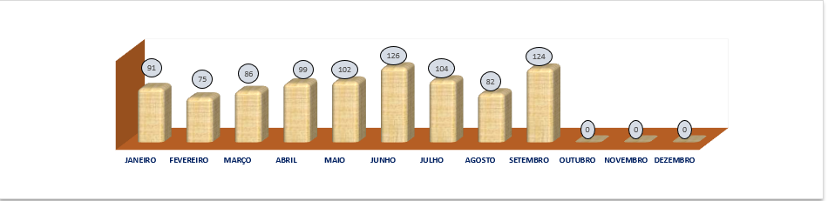

**Análise** **Crítica:** No mês de setembro na Rede HEMO foram convocados 124 doadores que tiveram sorologia positiva na primeira amostra, e foram comunicados por via AR’s (cartas), para que comparecessem para realizarem a coleta do exame de segunda amostra confirmatória, do marcador reagente no 1º exame.

# **22. GERENCIAMENTO DE RESÍDUOS**

|  |  |  |  |  |  |  |  |  |  |  |  |  |
| --- | --- | --- | --- | --- | --- | --- | --- | --- | --- | --- | --- | --- |
| **CONSOLIDADO RESÍDUOS GERADOS MENSAL DA REDE HEMO PÚBLICA ESTADUAL EM 2021** | | | | | | | | | | | | |
| **Dados** | **jan/21** | **fev/21** | **mar/21** | **abr/21** | **mai/21** | **jun/21** | **jul/21** | **ago/21** | **set/21** | **out/21** | **nov/21** | **dez/21** |
| Resíduos Gerados | 3.425 kg | 4.678  kg | 6.023  kg | 4.975  kg | 4.549  kg | 5.041  kg | 4.346  kg | 4.921  kg | 4.878  kg |  |  |  |
|  | | | | | | | | | | | | |

**Análise** **Crítica:** No mês de setembro foram gerados 4.878 Kg de resíduos na Rede Estadual de Hemocentros - Rede HEMO, ocorrendo a destinação correta dos resíduos gerados. Os maiores produtores de resíduos foram o Hemocentro Coordenador Estadual de Goiás Prof. Nion Albernaz e o HEMOGO Rio Verde . Comparado ao mês anterior tivemos uma diminuição de 43 kg. Isso se deve a diminuição de doadores de algumas unidades. Porém, as unidades mantem a segregação e descarte de maneira correta, pactuando com a sustentabilidade.No mês referido os cadastramento online do MTR (Manifesto de Tratamento de Resídios) através do sistema SINIR (Ministério do Meio Ambiente) foram realizados e emitidos conforme portaria 280 de 29 de junho de 2020/MMA.

## 22.1 GERENCIAMENTO DE RESÍDUOS POR GRUPO NA REDE HEMO.

**GRUPO A ( INFECTANTE)**

**GRUPO B ( QUÍMICOS)**

**GRUPO D (COMUM – NÃO RECICLÁVEL, ORGÂNICO )**

**GRUPO D (RECICLÁVEIS)**

**GRUPO E ( PÉRFUROCORTANTE)**

**Análise** **Crítica:** No mês analisado e atendendo a RDC ANVISA nº 306/04 e Resolução do CONAMA nº 358/05 que classifica dos RSS em cinco grupos e destes a REDE HEMO contempla 4 grupos de resíduos, não gerando apenas grupo C, no que tange os demais grupos A,B,D e E, são realizados e acompanhados mensalmente para se ter um panorama e trabalhar ações de redução ao mínimo aceitável. No mês de conforme os gráficos apresentados é possível visualizar que o HEMOCENTRO ESTADUAL COORDENADOR PROF. NION ALBERNAZ teve uma leve diminuição relacionado aos resíduos de classe A1 ( Infectante).

# **23.NÚCLEO DE SEGURANÇA DO PACIENTE**

## 23.1 CONSOLIDADO DE NOTIFICAÇÕES DA REDE HEMO

**Análise** **Crítica:** No mês de setembro foram realizadas um total de 31 notificações na Rede HEMO, como podemos observar na tabela acima, uma redução do índice de notificações comparado com o mês anterior, porém em análise foi verificado que as notificações realizadas são persistentes à segurança do paciente, sendo que o Núcleo de Segurança do Paciente realiza constantemente orientações sobre o sistema de notificação. Relacionado aos meses anteriores estas referidas estavam ligadas a comportamento e outros fatores que não são relacionados a eventos adversos com o paciente/doador. Esses resultados demonstram a maturidade organizacional relacionada a notificação de incidentes.

|  |  |  |  |  |  |  |  |  |  |  |  |  |
| --- | --- | --- | --- | --- | --- | --- | --- | --- | --- | --- | --- | --- |
| **TOTAL DE NOTIFICAÇÕES REALIZADAS DE EVENTOS ADVERSOS NA REDE HEMO.** | | | | | | | | | | | | |
|  | **jan/21** | **fev/21** | **mar/21** | **abr/21** | **mai/21** | **jun/21** | **jul/21** | **ago/21** | **set/21** | **out/21** | **nov/21** | **dez/21** |
| **Realizadas** | 87 | 48 | 109 | 107 | 97 | 141 | 110 | 62 | 27 |  |  |  |
| **Tratadas** | 78 | 35 | 100 | 73 | 75 | 115 | 76 | 31 | 23 |  |  |  |
| **% Alcance** | 90% | 73% | 92% | 69% | 77% | 81% | 70% | 50% | 85% |  |  |  |
|  | | | | | | | | | | | | |

## 23.2 TAXA DE TRATATIVAS DE NOTIFICAÇÃO DE EVENTOS

Taxa de tratativas das Notificações da Rede HEMO

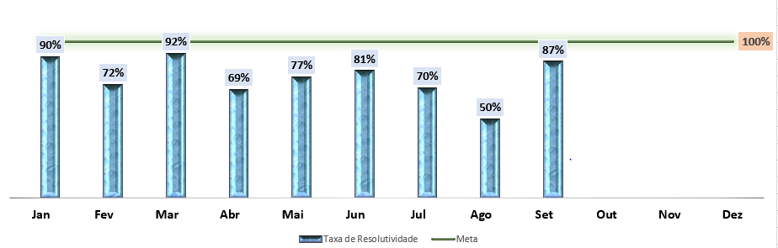

**Análise** **Crítica:** Podemos observar que comparado ao mês anterior, houve um aumento 37% de resolução das notificações, totalizando 87% das tratativas relacionadas as notificações de segurança do Paciente. Oscilações durante os meses analisados foram observadas, porém orientações e treinamentos foram implementados com intuito de envolver e maximizar a compreensão sobre a importância de se realizar uma oportunidade de melhoria e realizar a tratativa para melhoria dos processos da instituição.

## 23.3 CLASSIFICAÇÃO DE INCIDENTES POR TAXONOMIA DA OMS

## 23.4 ESTRATIFICAÇÃO DE NOTIFICAÇÕES POR SETORES (REGISTRADAS)

**Análise Crítica:** No mês de setembro os setores que mais notificaram foram: a Gerência de Análises Clinicas com 10 oportunidades de melhoria, Gerência do Ciclo do Doador com 7 oportunidades de melhoria e HEMOGO Rio Verde com 4 oportunidades de melhoria. As oportunidades de melhorias registradas pelos colaboradores da Rede são para melhoria continua dos processos e garantir uma segurança de nossos pacientes, doadores e colaboradores. A cultura vem se fortalecendo cada dia mais, e reuniões mensais para discussão dos casos são rotinas consolidadas pois nestas são analisadas caso a caso conforme nível de complexidade.

## 23.5 ESTRATIFICAÇÃO DE NOTIFICAÇÕES POR SETORES (NOTIFICADAS)

**Análise Crítica:** No mês de setembro os setores que foram mais notificados ficaram empatados Gerência de Desenvolvimento Segurança do Trabalhador com 4 oportunidades de melhoria e Gerência do Ciclo do doador, em seguida temos HEMOGO Rio Verde com 3 oportunidades de melhoria.

# **NUTRIÇÃO**

## 24.1 CONSOLIDADO DE ATENDIMENTOS NUTRICIONAIS (CONSULTA)

|  |  |  |  |  |  |  |  |  |  |  |  |  |
| --- | --- | --- | --- | --- | --- | --- | --- | --- | --- | --- | --- | --- |
| **CONSULTAS NUTRICIONAIS 2021 - HEMOCENTRO ESTADUAL COORDENADOR PROF. NION ALBERNAZ** | | | | | | | | | | | | |
| **Dados** | **jan/21** | **fev/21** | **mar/21** | **abr/21** | **mai/21** | **jun/21** | **jul/21** | **ago/21** | **set/21** | **out/21** | **nov/21** | **dez/21** |
| Atendimentos | 43 | 40 | 15 | 22 | 12 | 34 | 61 | 53 | 17 |  |  |  |
| Meta | 40 | 40 | 40 | 40 | 40 | 40 | 40 | 40 | 40 | 40 | 40 | 40 |
| % Alcance | 108% | 100% | 38% | 55% | 30% | 85% | 153% | 133% | 43% |  |  |  |
|  | | | | | | | | | | | | |

**ATENDIMENTOS CLÍNICOS - HEMOCENTRO ESTADUAL COORDENADOR PROF. NION ALBERNAZ**

**Análise Crítica:** Conforme análise do período, foram realizadas 17 consultas nutricionais no HEMOGO perfazendo um total de alcance sobre a meta de 43% e apresentando o percentual de 68% a menos que o mês anterior. Esse quantitativo inferior ocorreu pelo motivo do período quinzenal de férias da Nutricionista da unidade, impactando no número de atendidos. Neste mês de setembro foi dado continuidade aos atendimentos de avaliações anuais de pacientes Hemofílicos e Doença de Von Willebrand, além dos atendimentos realizados com encaminhamentos médicos e da Equipe Multiprofissional.

## 24.2 CONSOLIDADO DE DISPENSAÇÃO E CONTROLE DE INSUMOS E ALIMENTOS NA REDE HEMO.

|  |  |  |  |  |  |  |  |  |  |  |  |  |
| --- | --- | --- | --- | --- | --- | --- | --- | --- | --- | --- | --- | --- |
|  | **DISPENSAÇÃO DE GÊNEROS ALIMENTÍCIOS SECOS - REDE HEMO** | | | | | | | | | | | |
|  | **BOLACHAS** | | | | | | | | | | | |
|  | **JAN** | **FEV** | **MAR** | **ABR** | **MAI** | **JUN** | **JUL** | **AGO** | **SET** | **OUT** | **NOV** | **DEZ** |
| **Dispensação** | 1.150 | 490 | 1.340 | 630 | 1.270 | 1.730 | 720 | 1.000 | 2.360 |  |  |  |
| **Média de 2020** | 1.630 | 1.630 | 1.630 | 1.630 | 1.630 | 1.630 | 1.630 | 1.630 | 1.630 | 1.630 | 1.630 | 1.630 |

**DISPENSAÇÃO DE GÊNEROS ALIMENTÍCIOS SECOS – BOLACHAS**

**Análise Crítica:** No mês de setembro foram realizados 2.360 dispensações de bolachas na Rede HEMO, apresentando um aumento de 136% se comparado ao mês anterior e obtendo 145% de alcance da média do ano de 2020. O fator do aumento de dispensação se deve ao fato da ampliação das solicitações alimentícias da Rede HEMO para atender a demanda do pré-lanche.

|  |  |  |  |  |  |  |  |  |  |  |  |  |  |
| --- | --- | --- | --- | --- | --- | --- | --- | --- | --- | --- | --- | --- | --- |
|  | **DISPENSAÇÃO DE GÊNEROS ALIMENTÍCIOS SECOS - REDE HEMO** | | | | | | | | | | | | |
|  | **DOCES** | | | | | | | | | | | | |
|  | **JAN** | **FEV** | **MAR** | **ABR** | **MAI** | **JUN** | **JUL** | **AGO** | **SET** | **OUT** | **NOV** | **DEZ** |
| **Dispensação** | 3.468 | 3.168 | 4.944 | 3.552 | 5.160 | 6.062 | 2.688 | 4.680 | 6.240 |  |  |  |
| **Média de 2020** | 3.828 | 3.828 | 3.828 | 3.828 | 3.828 | 3.828 | 3.828 | 3.828 | 3.828 | 3.828 | 3.828 | 3.828 |

**DISPENSAÇÃO DE GÊNEROS ALIMENTÍCIOS SECOS – DOCES**

**Análise Crítica:** Conforme apresentado nos gráficos e planilhas, ao transcorrer do mês de setembro houve 6.240 dispensações de doces para a Rede HEMO, apresentando aumento de 33% do mês anterior. Ao ser relacionado a média mensal do ano de 2020 apresenta-se o percentual de alcance de 163% . O fator de aumento de dispensação se deve ao fato do aumento de doadores.

|  |  |  |  |  |  |  |  |  |  |  |  |  |
| --- | --- | --- | --- | --- | --- | --- | --- | --- | --- | --- | --- | --- |
|  | **DISPENSAÇÃO DE GÊNEROS ALIMENTÍCIOS MOLHADOS -**  **REDE HEMO** | | | | | | | | | | | |
|  | **SUCOS** | | | | | | | | | | | |
|  | **JAN** | **FEV** | **MAR** | **ABR** | **MAI** | **JUN** | **JUL** | **AGO** | **SET** | **OUT** | **NOV** | **DEZ** |
| **Dispensação** | 4.440 | 3.840 | 5.256 | 4.752 | 5.424 | 4.032 | 4.032 | 4.272 | 7.752 |  |  |  |
| **Média de 2020** | 4.707 | 4.707 | 4.707 | 4.707 | 4.707 | 4.707 | 4.707 | 4.707 | 4.707 | 4.707 | 4.707 | 4.707 |

**DISPENSAÇÃO DE GÊNEROS ALIMENTÍCIOS SECOS - SUCOS**

**Análise Crítica:** No mês vigente a Rede HEMO realizou 7.752 dispensações de sucos, destacando um aumento de 81% relacionado ao mês anterior. Ao ser realizado a análise utilizando-se a média mensal do ano de 2020, tivemos o alcance de 165%. O fator de aumento de dispensação se deve ao fato do aumento de doadores.

|  |  |  |  |  |  |  |  |  |  |  |  |  |
| --- | --- | --- | --- | --- | --- | --- | --- | --- | --- | --- | --- | --- |
|  | **DISPENSAÇÃO DE GELO TRITURADO –**  **HEMOCENTRO ESTADUAL COORDENADOR PROF. NION ALBERNAZ** | | | | | | | | | | | |
|  |  | | | | | | | | | | | |
|  | **JAN** | **FEV** | **MAR** | **ABR** | **MAI** | **JUN** | **JUL** | **AGO** | **SET** | **OUT** | **NOV** | **DEZ** |
| **Dispensação** | 10 | 15 | 16 | 17 | 17 | 13 | 17 | 15 | 17 |  |  |  |
| **Média de 2020** | 12 | 12 | 12 | 12 | 12 | 12 | 12 | 12 | 12 | 12 | 12 | 12 |

**DISPENSAÇÃO DE GELO TRITURADO**

**Análise Crítica:** De acordo com os dados apresentados, obtivemos um total de 17 dispensações de gelos triturados, comparado ao mês anterior houve aumento de 13% e obteve 141% de alcance da média do ano de 2020. O fator de aumento de dispensação se deve ao fato do aumento de doadores.

|  |  |  |  |  |  |  |  |  |  |  |  |  |
| --- | --- | --- | --- | --- | --- | --- | --- | --- | --- | --- | --- | --- |
|  | **SOLICITAÇÕES DE ALMOÇO – HEMOCENTRO ESTADUAL COORDENADOR PROF. NION ALBERNAZ** | | | | | | | | | | | |
|  |  | | | | | | | | | | | |
|  | **JAN** | **FEV** | **MAR** | **ABR** | **MAI** | **JUN** | **JUL** | **AGO** | **SET** | **OUT** | **NOV** | **DEZ** |
| **Solicitações** | 165 | 225 | 221 | 255 | 242 | 163 | 248 | 182 | 214 |  |  |  |
| **Média de 2020** | 180 | 180 | 180 | 180 | 180 | 180 | 180 | 180 | 180 | 180 | 180 | 180 |

**SOLICITAÇÕES DE ALMOÇO – HEMOCENTRO ESTADUAL COORDENADOR PROF. NION ALBERNAZ**

**Análise Crítica:** Conforme análise do período, foram realizadas 214 solicitações de almoço no Hemocentro Estadual Coordenador Prof. Nion Albernaz, contabilizando aumento de 18% comparado ao mês anterior. Ao ser realizado a análise utilizando-se a média mensal do ano de 2020, tivemos o alcance de 118%. Isso se deve pelo quantitativo de pacientes atendidos no ambulatório e dispensação de almoço para coleta externa.

|  |  |  |  |  |  |  |  |  |  |  |  |  |
| --- | --- | --- | --- | --- | --- | --- | --- | --- | --- | --- | --- | --- |
|  | **SOLICITAÇÕES DE PRODUTOS/ALIMENTOS –**  **REDE HEMO** | | | | | | | | | | | |
|  | **MISTO FRIO** | | | | | | | | | | | |
|  | **JAN** | **FEV** | **MAR** | **ABR** | **MAI** | **JUN** | **JUL** | **AGO** | **SET** | **OUT** | **NOV** | **DEZ** |
| **Solicitações** | 3.283 | 3.490 | 4.455 | 4.196 | 3.871 | 4.825 | 3.980 | 4.040 | 4.982 |  |  |  |
| **Média de 2020** | 3.767 | 3.767 | 3.767 | 3.767 | 3.767 | 3.767 | 3.767 | 3.767 | 3.767 | 3.767 | 3.767 | 3.767 |

**SOLICITAÇÕES MENSAIS DE PRODUTOS/ALIMENTOS – MISTO FRIO**

**REDE HEMO**

**Análise Crítica:** De acordo com os dados apresentados, no mês de setembro houve na Rede HEMO, 4.982 solicitações de misto frio, perfazendo o percentual de 23% a mais que o mês anterior, isso devido ao aumento de doadores. Quando se compara a média mensal do ano de 2020 o alcance percentual de 132%.

|  |  |  |  |  |  |  |  |  |  |  |  |  |
| --- | --- | --- | --- | --- | --- | --- | --- | --- | --- | --- | --- | --- |
|  | **CONSUMO DE PRODUTOS/ALIMENTO – REDE HEMO** | | | | | | | | | | | |
|  | **MISTO FRIO** | | | | | | | | | | | |
|  | **JAN** | **FEV** | **MAR** | **ABR** | **MAI** | **JUN** | **JUL** | **AGO** | **SET** | **OUT** | **NOV** | **DEZ** |
| **Consumo** | 3.222 | 3.431 | 4.397 | 4.148 | 3.805 | 4.779 | 3.941 | 4.010 | 4.940 |  |  |  |
| **Média de 2020** | 3.665 | 3.665 | 3.665 | 3.665 | 3.665 | 3.665 | 3.665 | 3.665 | 3.665 | 3.665 | 3.665 | 3.665 |

**CONSUMOS MENSAIS DE PRODUTOS/ALIMENTOS – MISTO FRIO**

**REDE HEMO**

**Análise Crítica:** No mês de setembro foram consumados um total de 4.940 mistos frios na Rede HEMO, destacando o percentual de 23% a mais que o mês anterior, se tratando de dados comparativos da média mensal de 2020 temos o alcance de 135%.

|  |  |  |  |  |  |  |  |  |  |  |  |  |
| --- | --- | --- | --- | --- | --- | --- | --- | --- | --- | --- | --- | --- |
|  | **DESCARTE DE PRODUTOS/ALIMENTO – REDE HEMO** | | | | | | | | | | | |
|  | **MISTO FRIO** | | | | | | | | | | | |
|  | **JAN** | **FEV** | **MAR** | **ABR** | **MAI** | **JUN** | **JUL** | **AGO** | **SET** | **OUT** | **NOV** | **DEZ** |
| **Descarte** | 61 | 59 | 58 | 48 | 66 | 46 | 39 | 30 | 42 |  |  |  |
| **Média de 2020** | 78 | 78 | 78 | 78 | 78 | 78 | 78 | 78 | 78 | 78 | 78 | 78 |

**DESCARTES MENSAIS DE PRODUTOS/ALIMENTOS – MISTO FRIO**

**REDE HEMO**

**Análise Crítica:** Houve no mês de setembro o aumento de 40% de descartes de mistos frios na Rede HEMO, por se tratarem de alimentos perecíveis com o prazo de validade de 24 horas, totalizando assim o número de 42 despojos. Deve-se destacar que se encontra dentro da margem de segurança de 10%, sendo necessário manter para que sejam evitadas tais intercorrências, como a falta de lanches perecíveis aos doadores. Relacionado ao alcance da média de descartes de 2020 foram atingidos 54%.

|  |  |  |  |  |  |  |  |  |  |  |  |  |
| --- | --- | --- | --- | --- | --- | --- | --- | --- | --- | --- | --- | --- |
|  | **PERFIL DE FORNECEDORES – REDE HEMO** | | | | | | | | | | | |
|  |  | | | | | | | | | | | |
|  | **JAN** | **FEV** | **MAR** | **ABR** | **MAI** | **JUN** | **JUL** | **AGO** | **SET** | **OUT** | **NOV** | **DEZ** |
| **Perecíveis** | 3.283 | 3.490 | 4.455 | 4.468 | 3.871 | 4825 | 3980 | 4040 | 4.982 |  |  |  |
| **Não perecíveis** | 9.058 | 7.988 | 11.540 | 8.934 | 11.854 | 14.440 | 7.440 | 9.952 | 16.352 |  |  |  |
| **Total** | 12.341 | 11.478 | 15.995 | 13.402 | 15.725 | 19.265 | 11.420 | 13.992 | 21.334 |  |  |  |

**PERFIL DE FORNECEDORES**

**REDE HEMO**

**Análise Crítica**: Nota-se que no mês de setembro, houve aumento ao mês anterior de 23% no consumo de alimentos perecíveis e aumento de 64% nos alimentos não perecíveis. Com a análise deste perfil os alimentos pereciveis são consumidos em menor quantidade e com um índice de desperdício menor ainda. O cardápio preparado para os pacientes e doadores é variado e balanceado, correspondendo as necessidades nutricionais, garantindo assim a satisfação do cliente o baixo custo e mínimo desperdício.

# **25.GERÊNCIA DE DESENVOLVIMENTO DE SEGURANÇA DO TRABALHADOR**

## 25.1 CONSOLIDADO DE EXAMES PERIÓDICOS REALIZADOS NA REDE HEMO.

|  |  |  |  |  |  |  |  |  |  |  |  |  |
| --- | --- | --- | --- | --- | --- | --- | --- | --- | --- | --- | --- | --- |
| **Nº EXAMES PERIÓDICOS REALIZADOS NA REDE HEMO - 2021** | | | | | | | | | | | | |
|  |  |  |  |  |  |  |  |  |  |  |  |  |
| **Dados** | **Jan/21** | **Fev/21** | **Mar/21** | **Abr/21** | **Mai/21** | **Jun/21** | **Jul/21** | **Ago/21** | **Set/21** | **Out/21** | **Nov/21** | **Dez/21** |
| Programados | 37 | 1 | 21 | 4 | 4 | 6 | 8 | 11 | 40 |  |  |  |
| Realizados | 37 | 1 | 21 | 4 | 4 | 6 | 8 | 11 | 40 |  |  |  |
| % Alcance | 100% | 100% | 100% | 100% | 100% | 100% | 100% | 100% | 100% |  |  |  |
|  | | | | | | | | | | | | |

**QUANTITATIVO DE COLABORADORES ENCAMINHADOS PARA REALIZAÇÃO DE EXAMES PERIÓDICOS**

**REDE HEMO**

**Análise critica:** Em setembro de 2021 tivemos o aumento de 282% nos encaminhamentos para realização de exames periódicos na Rede HEMO, onde todos os programados foram realizados. No quantitativo 37 foram advindos do Hemocentro Estadual Coordenador Prof. Nion Albernaz, 02 foram da Unidade de Coleta e Transfusão de Iporá e 01 no HEMOGO Catalão .

## 25.2 CONSOLIDADO DE ACIDENTES DE TRABALHO OCORRIDOS NA REDE HEMO.

|  |  |  |  |  |  |  |  |  |  |  |  |  |
| --- | --- | --- | --- | --- | --- | --- | --- | --- | --- | --- | --- | --- |
| **Nº ACIDENTES DE TRABALHO NA REDE HEMO - 2021** | | | | | | | | | | | | |
|  |  |  |  |  |  |  |  |  |  |  |  |  |
| **Dados** | **jan/21** | **fev/21** | **mar/21** | **abr/21** | **mai/21** | **jun/21** | **jul/21** | **ago/21** | **set/21** | **out/21** | **nov/21** | **dez/21** |
| Número de acidentes | 2 | 3 | 0 | 1 | 0 | 0 | 0 | 0 | 0 |  |  |  |
|  | | | | | | | | | | | | |

**QUANTITATIVO DE ACIDENTES DE TRABALHO**

**REDE HEMO**

**Análise Critica:** No mês de setembro não houve nenhum acidente de trabalho na Rede HEMO. O SESMT tem trabalhado com orientações e treinamentos objetivando promover segurança e cuidado com a saúde de nossos usuários, mostrando uma melhoria nos cumprimentos das atividades de forma segura.

## 25.3 CRONOGRAMA DE AÇOES DA GERÊNCIA DE DESENVOLVIMENTO DE SEGURANÇA DO TRABALHADOR.

|  |  |  |  |  |  |  |  |  |  |  |  |  |
| --- | --- | --- | --- | --- | --- | --- | --- | --- | --- | --- | --- | --- |
| **CRONOGRAMA DE TREINAMENTOS DO GDST DA REDE HEMO PÚBLICA ESTADUAL EM 2021** | | | | | | | | | | | | |
|  |  |  |  |  |  |  |  |  |  |  |  |  |
| **Dados** | **jan/21** | **fev/21** | **mar/21** | **abr/21** | **mai/21** | **jun/21** | **jul/21** | **ago/21** | **set/21** | **out/21** | **nov/21** | **dez/21** |
| Programados | 2 | 2 | 1 | 3 | 1 | 2 | 3 | 1 | 1 |  |  |  |
| Executados | 2 | 2 | 1 | 3 | 1 | 2 | 3 | 1 | 1 |  |  |  |
| % de Alcance | 100% | 100% | 100% | 100% | 100% | 100% | 100% | 100% | 100% |  |  |  |

**NÚMERO DE TREINAMENTOS**

**REDE HEMO**

**Análise Crítica:** Em setembro foi programado e execultado com êxito a capacitação voltada para o mês do Setembro Amarelo, no qual temas sobre o suicídio são abordados. No dia 28/09 a Drº Maria Amélia realizou uma palestra intitulada “Prevenção do Suicídio e ambiente laboral” via Zoom para toda a Rede HEMO.

# **GERÊNCIA DE APOIO LOGÍSTICO E OPERACIONAL**

## 26.1 PATRIMÔNIO

### **26.1.1 BENS ADQUIRIDOS NO MÊS**

**Análise Crítica**: No mês de setembro houve um bem adquirido na Rede HEMO. As aquisições são acompanhadas e gerenciadas mensalmente. Como mostra o gráfico acima nos meses de Julho e janeiro foram os periódos com maior numero de aquisições e essas foram devido as reformas e apmpliações da Rede Hemo juntamente com a inauguração do HEMOGO.

### **26.1.2 CONTROLE DE BENS DEVOLVIDOS PARA SECRETARIA DO ESTADO DE SAÚDE DE GOIÁS.**

**Análise Crítica**: No mês de setembro não foram devolvidos nenhum bem a Secretaria Estadual de Saúde de Goiás. Esse monitoramente tem sido realizado mensalmente como meio de controle e transparência da atual gestão.

### **26.1.3 ORDENS DE PAGAMENTOS NO MÊS**

**Análise Crítica:** Nota-se que no mês de setembro houve aumento de 25% dos pagamentos de contratos se comparado ao mês anterior e uma diminuição de 6% dos pagamentos avulsos.

### **26.1.4 DEMONSTRATIVO MENSAL DO SERVIÇO DE MANUTENÇÃO NA REDE HEMO**

**Análise Crítica:** No mês de setembro os setores que mais abriram OS de manutenção foram a Gerência de Apoio Logístico e a Gerência do Ciclo do Doador devido a manutenção do ônibus da coleta externa.

# **RELATÓRIO DE ATIVIDADES REALIZADAS NA REDE HEMO**

## 27.1 PRINCIPAIS AÇÕES REALIZADAS

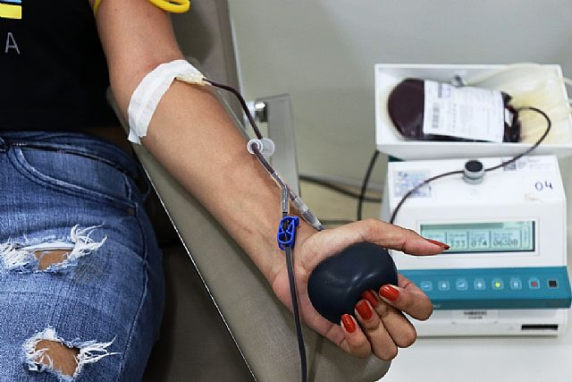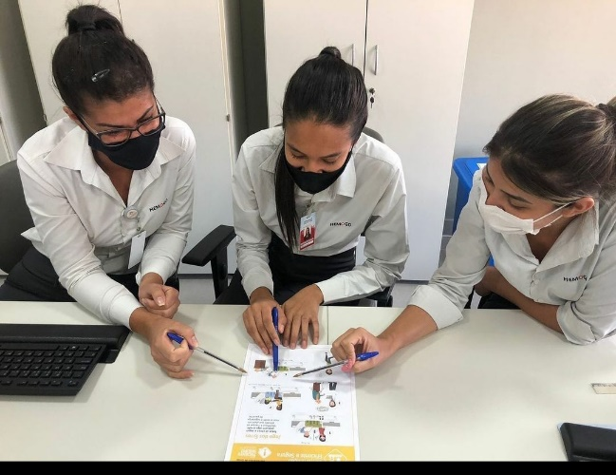

Rede HEMO e TV Anhanguera se unem em camoanha nacional de doação de sangue.

Escritório da qualidade juntamente com a comissão do NSP, realiza treinamento interativo sobre metas de segurança do paciente com os colaboradores da Rede Hemo e Hemocentro Coordenador.

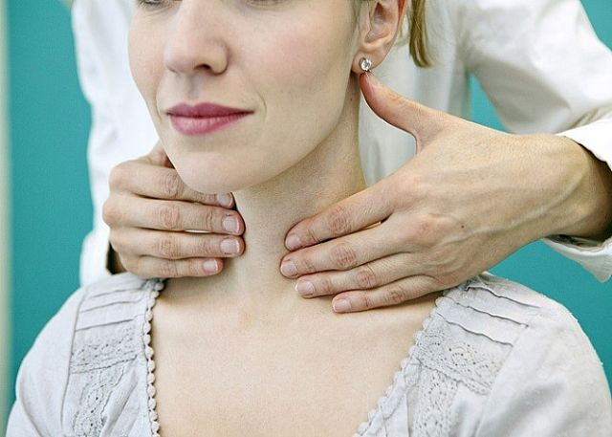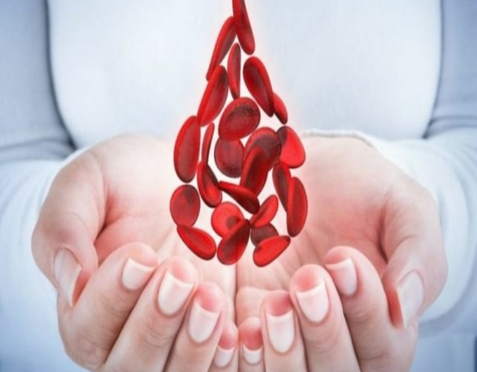

Rede Hemo chama atenção para o Dia Mundial de Concientizção sobre Linfomas.

A Rede Estadual de Hemocentros – Rede Hemo apoia o 2° Congresso “juntos pela Hemofilia” realizado pela Federação Brasileira de Hemofilia.

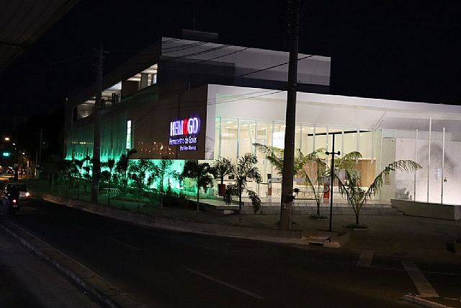

Rede Hemo no mês de setembro comemora dia Mundial do Doador de Medula Óssea e Reforça sobre a imprtância do Cadastro a toda população.

No setembro verde a Rede Hemo juntamente com a Rede Estadual de Hemocentros realiza conscientização da população sobre a doação de órgãos.

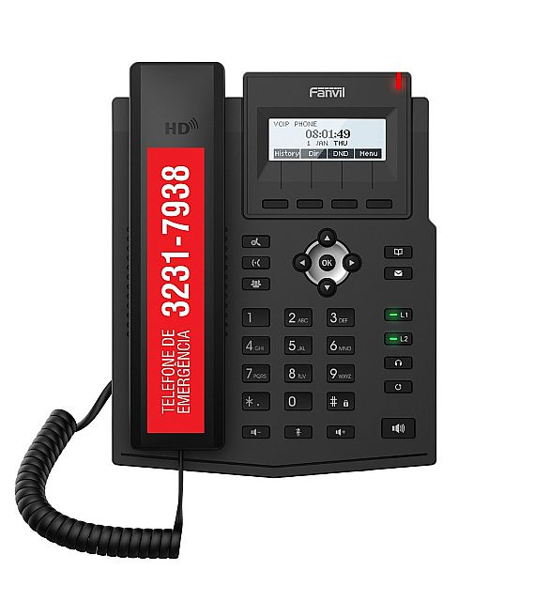

Militares da Marinha conhecem as novas instalações do Hemocentro Coordenador e realizam doaçõa de sangue dando inicio a campanha interna de doação da capitania.

# **CONSIDERAÇÕES FINAIS**

No mês de setembro, observamos um aumento da demanda de distribuição de hemocomponentes em todo Estado devido à ampliação da regionalização (reestruturação dos hospitais de referência no interior), abertura do comércio e pactuação com novas unidades de saúde.

Visando minimizar essa situação, temos adotado estratégias de captação de doadores como busca de novas parcerias, acionamento de doadores por e-mail, Facebook, Instagram e contato telefônico, divulgação da necessidade de sangue na imprensa e produção de conteúdo educativo no site e Instagram desmistificando o procedimento de doação.

Em relação aos processos de qualidade, por sua vez, observamos um avanço na padronização de processos, notificação de eventos e uso das ferramentas da qualidade.

A busca pela excelência faz parte das atividades do dia-a-dia na Rede HEMO. Nesse sentido, a Rede HEMO persistiu na busca pelo aprimoramento de seus processos, de modo a viabilizar apoio consistente à realização das atividades finalísticas, com vistas ao cumprimento da missão institucional e alcance dos objetivos estratégico.



Relatório elaboradora pela Diretoria da Hemorrede e aprovado pelo

Conselho de Administração em ____ / ____ / _______

Dr. Valterli Leite Guedes

Presidente do Conselho de Administração do Idtech